Администрация городского округа Дубна Московской области
Управление народного образования
Муниципальное бюджетное общеобразовательное учреждение
«Средняя общеобразовательная школа №1
с углубленным изучением отдельных предметов г. Дубны Московской области» (ШКОЛА №1)

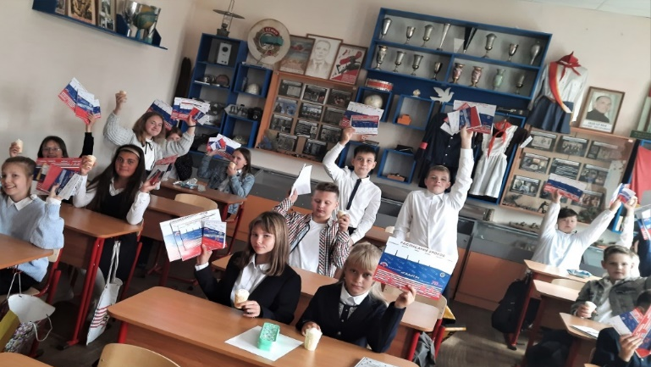
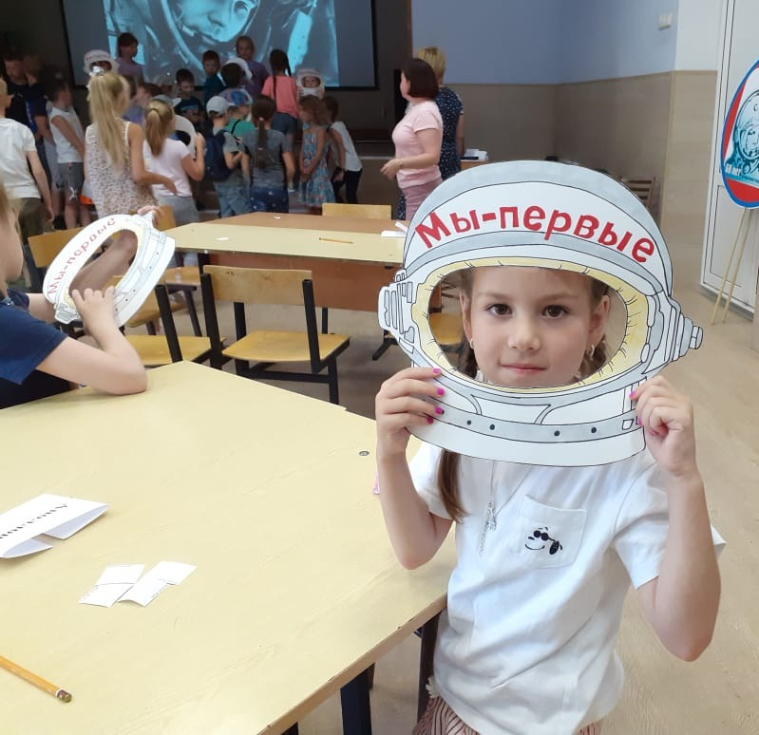
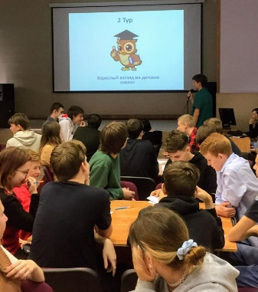
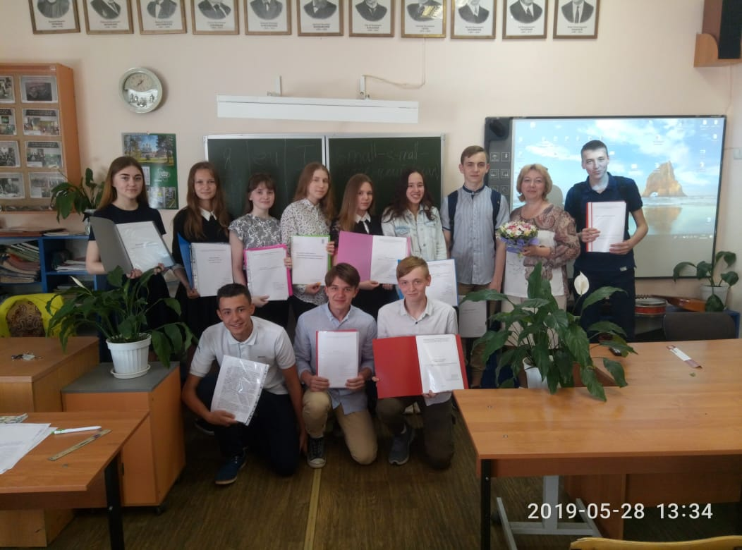

«Методические разработки
по формированию гражданско-патриотических качеств обучающихся на основе деятельностного подхода.
Из опыта работы»

Автор: Окунева Татьяна Владимировна

г. Дубна
2022
Аннотация
В «Концепции духовно-нравственного развития и воспитания личности гражданина России» определен характер современного национального воспитательного идеала – это высоконравственный, творческий, компетентный гражданин России, принимающий судьбу Отечества как свою личную, осознающий ответственность за настоящее и будущее своей страны. Тема данной работы «Методические разработки по формированию гражданско-патриотических качеств обучающихся на основе деятельностного подхода. Из опыта работы». В работе представлен авторский материал: сценарные планы, презентации, разработанные квесты, вопросы для интеллектуальных игр по обществоведческим и краеведческим дисциплинам.
Материал ориентирован на целенаправленное формирование и последовательное развитие целого комплекса позитивных личностных качеств учащихся: гражданской ответственности, духовности, социальной активности, готовности и способности к активным действиям на благо Отечества, высокого патриотического самосознания через интеграцию урочной и внеурочной деятельности. Основой такого личностного развития становятся духовно-нравственный и социокультурный компоненты работы с учащимися. Цель гражданско - патриотического воспитания — развитие в личности высокой социальной активности, гражданской ответственности, духовности, становление личности, обладающей позитивными ценностями и качествами.
Методические разработки адресованы педагогам, работникам образовательных организаций, руководителям общественных организаций, ведущим работу по патриотическому воспитанию детей и молодежи.

Сведения об авторе:
Ф.И.О.: Окунева Татьяна Владимировна
Должность: учитель
Место работы: Муниципальное бюджетное
общеобразовательное учреждение
«Средняя общеобразовательная школа №1
с углубленным изучением отдельных предметов
г. Дубны Московской области»
Квалификационная категория: высшая
Контактный телефон: 8 9672384880

Пояснительная записка
В образовательной системе Российской Федерации, в условиях модернизации, одним из перспективных направлений является деятельностный подход к содержанию образования, который становится механизмом успешной реализации личности в современном мире.
Образовательный процесс как объект педагогического исследования и проектирования интегрирует (объединяет) целевой, содержательный и технологический компоненты, а также педагогическую деятельность преподавателей и учебную деятельность обучающихся.
Одним из перспективных интеграционных процессов в системе образование является соединение учебной, поисковой, учебно - исследовательской деятельности учащихся.
Актуальность проблемы интеграции учебной и исследовательской деятельности, направленной на развитие творческого потенциала учащихся обусловлена тем, что необходимо: подготовить обучающихся к решению проблем в их жизнедеятельности в настоящем и будущем времени; реализовать требования образовательных стандартов нового поколения, обеспечить в учебно-воспитательном процессе не только формирование знаний, умений, но и развитие личности. Быть личностью, значит быть социализированным к современным реальностям государства. Современная концепция образования неоднократно указывает что «сегодня для многонациональной России нет более важной идеи, чем воспитание Российского патриотизма, поскольку без патриотизма не может состояться никакого гражданственного, духовного становления личности».
Именно исследовательский подход - один из универсальных способов познания действительности, который способствует развитию личности. Он направлен на развитие у учащихся умений и навыков научного поиска, на формирование и развитие творческих способностей (креативности). Способствует осознанию позиций добра и зла, моральных, правовых, гражданских норм. Исследовательское обучение – особый подход к обучению, построенный на основе естественного стремления человека к самостоятельному изучению окружающего мира, осознанию себя частью огромной многонациональной среды. Учебный процесс осуществляется на основе самостоятельного поиска учащимся новых познавательных ориентиров. Это позволяет добиться того, что обучение предполагает не только усвоение новой информации, но и организацию творческой деятельности учащихся. Одной из целей исследовательской деятельности является развитие творческого потенциала личности учащихся, развитие креативного мышления
Современные образовательные компетенции, в соответствии с Федеральными Государственными Образовательными Стандартами третьего поколения, образовательными программами развивают творческий потенциал личности, дает возможность идентифицировать подростку самого себя с позиций гражданина, патриота, ответственного за судьбу страны.
Методы, используемые в практической деятельности, по вовлечению учащихся в поисковую деятельность:
-методы проблемного обучения
-развивающее обучение,
-эвристические беседы для решения проблем,
-технологии игрового и контекстного обучения,
- научные методы (методы самой науки),
- проектное обучение
Цель организации исследовательской деятельности в условиях школьного обучения и внеурочной деятельности - создание условий для личностного развития учащихся любящего свой край и своё Отечество, уважающий свой народ, его культуру и духовные традиции; осознающий и принимающий ценности человеческой жизни, семьи, гражданского общества, многонационального российского народа, человечества; осознающий свои обязанности перед семьёй, обществом, Отечеством;
Задачи:
- Формирование культуры общения детей, развитие коммуникативных навыков.
- Развитие логического мышления.
- Формирование опыта, умений и навыков участия в интеллектуальных играх, работы в команде.
- Формирование эрудиции и культуры мышления учащихся.
- Реализация творческого потенциала личности, осознающей и принимающей ценности человеческой жизни, семьи, гражданского общества, многонационального российского народа, человечества; осознающей свои обязанности перед семьёй, обществом, Отечеством.
Отличительная особенность данной разработки в том, что содержание мероприятий направлено на развитие личности через формирование у учащихся поискового, креативного типа мышления. Участие в квестах, развивающих учебных и внеклассных мероприятиях, интеллектуальных играх создает предельно широкий фронт для познания, самостоятельной деятельности и реализации творческого потенциала детей, начиная от приобретения конкретных знаний о различных предметах, до самостоятельного исследования. Например, в ходе интеллектуальных игр приобретаются навыки анализа и синтеза, формируются умения работы в команде, расширяется детский кругозор.
Применение деятельностного метода в учебно - воспитательной деятельности позволяет развивать практическое и творческое мышление, формировать навыки работы с научной, научно-популярной литературой.
В данной методической разработке представлен практический опыт реализации деятельностного, исследовательского обучения на уроках истории и во внеурочной деятельности.
Новизна методической разработки заключается в том, что созданы и систематизированы материалы с авторскими цифровыми образовательными ресурсами, связанные общей идей гражданско- патриотического воспитания.
Цель предлагаемой методической разработки: оказать практическую помощь в подготовке игр и мероприятий патриотической и гражданской направленности среди детей и молодежи.
Ожидаемый результат: развитие у учащихся высоких гражданско – патриотических, нравственных и личностных качеств, широкое внедрение ресурса в педагогическую практику, использование методических рекомендаций для дальнейшего создания подобных материалов

Введение.
В настоящее время история нашего государства подверглась жесточайшей ревизии: многие факты были пересмотрены и по-иному трактованы. Некоторые современные ученые предлагают свою версию исторических событий и даже новую хронологию истории.
В таких условиях учащиеся не могут получить достаточно объективные представления, сделать правильные выводы. И именно поэтому, учителю истории необходимо, организовать в своей работе исследовательскую деятельность. Учащиеся должны четко понять - изучать историю только по учебнику невозможно; оценить то или иное событие, опираясь на один, даже очень «солидный» исторический источник не является реальным.
Цель организации исследовательской деятельности - обучение школьников умениям и навыкам исследовательской работы.
Основные задачи:
1.Развитие способности у учащихся аналитически мыслить, сравнивать,
обобщать, классифицировать изучаемый материал.
2.Овладение учащимися способностью формулировать проблему и гипотезу
исследования.
3.Обучение формам представления основных результатов исследовательской
работы учащихся.

Основы организации исследовательской деятельности учащихся.

Организация исследовательского обучения должна быть реализована как в рамках урочной, так и внеурочной деятельности. Изучение исторического материала происходит на основе документов и исторической литературы.
Урочная деятельность: исследовательские методы, проекты, творческие задания и др.
Внеурочная деятельность:
Формы проведения учебных занятий: лекция, практические занятия, лабораторные занятия, работа в библиотеках, работа с ЭОР.
При выборе методов исследования более приемлемым является теоретический вид исследования.
Он необходим для того, чтобы факты, подвергшиеся отбору, классификации, анализу, сравнению, обобщению, объяснению и познанию причинно-следственных связей исторических явлений послужили подтверждением выдвинутых гипотез или опровержением.
Организовывая работу учащихся, мы исходим из того, что школьники должны иметь возможность не только получать знания по предмету, но и проявить себя, попробовать в различных видах деятельности.
Учащимся могут быть предложены следующие виды деятельности:
- изучение литературы по теме исследования или проекта;
- анализ научной информации;
- планирование исследования;
- проведения исследования;
- оформление и защита результатов исследования.
Такая деятельность позволяет развивать у учащихся исследовательские умения и навыки разного характера.

Уровни организации исследовательской деятельности.

1.Первый уровень. Урочная деятельность.
На первом этапе исследовательская деятельность понимается как форма учебной работы. Здесь формируются основы исследовательской деятельности. В нее включены все учащиеся. Основной задачей организации исследовательской деятельности является формирование умений и навыков, необходимых для критического осмысления исторического материала.
Ведущие виды деятельности: изучение документов и исторической литературы; анализ научной информации. Прежде всего, учитель рекомендует детям список литературы, необходимой для изучения исторического материала.
Выбранные виды деятельности способствуют формированию следующих умений и навыков:
- библиографирование литературы по теме исследования;
- реферирование литературы по учебному вопросу;
- умение цитировать, ссылаться на авторов изученных исторических источников;
-использование ЭОР для получения данных
2.Второй уровень. Внеурочная деятельность
Задача организации исследовательской деятельности подбор литературы, разнообразных тем, отбор материалов для создания базы вопросов и проведения игр
Работа объединения «Клуб любознательных» ведется в двух направлениях- теоретический, практический:
1.Исследовательское:
Подбор литературы для игр, отбор материалов для вопросов,
Составление вопросов.
Знакомство с новыми читательскими технологиями,
Технологиями мозгового штурма.
2.Игровое:
Игры - соревнования между классами и личные первенства по типу
игры «Что? Где? Когда?», Своя игра, Квест.
3.Третий уровень. Научно-исследовательская деятельность
На высшем уровне реализуются следующие задачи:
1.Совершенствование умений и навыков научно-исследовательской работы;
2.Подготовка выявленных учащихся для систематичной научно- исследовательской работы.
Ведущие виды деятельности: проведение исследования, защита результатов исследования.
Формируемые умения и навыки:
- обоснование выводов;
- защита перед аудиторией своих выводов;
- убедительное отстаивание своих идей;
- анализ выполненной работы.
Результат работы: участие конкурсах и конференциях, городских и региональных играх.
Данный сборник включает темы, как из учебной системы, так из внеклассных мероприятий, направленных на гражданско- патриотическое и духовно-
нравственное воспитание.

Содержание
№ | Раздел | Форма мероприятия | Название мероприятия
1 | История России | Своя игра | «Вспомним братцы руссов Славу»
2 | История России | Своя игра | «Героическим событиям Великой Отечественной войны посвящается…»
3 | История России | Своя игра | «Петр1- русский царь»
3 | История России | Что? Где? Когда? | «Турнир знатоков истории Великой Отечественной войны 1945г»
4 | Краеведение | Своя игра | «Моя малая Родина, моя Дубна»
5 | Краеведение | Квест | «Моя малая Родина»
6 | Мировой Художественной культуре | Своя игра | «Особенности средневековой архитектуры Русского государства IX-XVII веков»
7 | ОРКСЭ | Интерактивная игра | «Как разговаривает икона»
8 | Космос | Своя игра | «Дорога в космос»

Тема: «Петр I – русский царь» 1
Форма проведения: Своя -игра.
Цель: создание благоприятных условий для знакомства с историческими фактами, характеризующими Петра I как выдающуюся историческую личность, отметить прогрессивность его деятельности на благо Отечества.
Задачи:
Обучающие:
- познакомить со интересными фактами и событиями времени правления Петра I – царя, преобразившего Россию, внесшего вклад как в историю страны в целом, так и в развитие отдельных её городов и поселений.
Развивающие:
- формировать социально-коммуникативные навыки – сотрудничества и доброжелательности;
- развивать ловкость, сообразительность;
Воспитательные:
- воспитывать у детей и подростков чувства гордости за наш народ, героев войны, способствовать нравственно-патриотическому воспитанию учащихся;
- воспитывать любовь и уважение к своему народу, к истории своей страны.
Актуальность: Россия готовится к празднованию юбилея императора Петра I.
Через два года мы будем отмечать 350 лет со дня рождения Петра I, прозванного Великим и ставшего первым Императором Всероссийским. Значение реформ Петра 1 в истории России сводятся к тому, что страна стала более европеизированной. Его реформы способствовали развитию промышленности, торговли, технического обучения, науки и так далее. Своя-игра, основанная на материале данной тематики, может стать интересным дополнением к комплексу мероприятий, посвященных 350-летию со дня рождения Петра I
Метапредметные:
Регулятивные – принимать и сохранять учебную задачу; планировать свои действия в соответствии с поставленной задачей; оценивать правильность выполнения действия.
Познавательные – осуществлять поиск необходимой информации в представленном материале; овладение логическими действиями сравнения, анализа и синтеза.

______________________________________________________________________
¹ https://infourok.ru/user/okuneva-tatyana-vladimirovna
Коммуникативные – включаться в диалог, в коллективное обсуждение; проявлять инициативу и активность, интегрироваться в группу сверстников, проявлять стремление ладить с собеседниками, не демонстрировать превосходство над другими, вежливо общаться; признавать свои ошибки.
Личностные:
– Развивать у детей патриотические чувства: чувство гордости за свой народ, свою страну.
Методы обучения:
объяснительно-иллюстративные, наглядные, словесные, практические, частично-поисковые.
Формы обучения: групповая.
Принципы: учет возрастных особенностей, доступность и научность, принцип связи с практикой.
Приемы: словесные, наглядные, практические.
Ожидаемые результаты:
- понимание важности реформ Петра I в истории России ;
- повышение интереса к культурному наследию нашей страны;
- развитие самостоятельной познавательной активности учащихся.
Ход мероприятия:
1.Организационно - мотивационный этап.
Учитель:
Начинаем игру - соревнования.
Постарайтесь всё понять,
Учитесь тайны открывать,
Ответы полные давайте
На моей-игре вы не зевайте,
А знания скорее «поглощайте».
II. Создание проблемной ситуации. Актуализация знаний.
Учитель:
- То академик, то герой,
То мореплаватель, то плотник,
Он всеобъемлющей душой
На троне вечный был работник.
- Ребята, посмотрите, на слайд. На нем зашифрованно словосочетание. Расшифруйте запись, расставьте в правильном порядке и узнайте тему квест-игры. ёртПI – ссрукий ьрац
- Чья команда готова назвать тему игры, та первой выбирает первой вопрос в игре? («Петр – русский царь»)
Учитель: Девиз игры: “Выше всех добродетелей рассуждение, ибо всякая добродетель без разума пуста». Эти слова принадлежат Петру I.
Правила игры:
Команда называет номер вопроса.
Всем командам дается 1 минута на обсуждение
Первоочередное право получает команда, выбравшая номер вопроса
Если ответ неверный, то отвечает команда, поднявшая первой руку для ответа.
Баллы засчитываются той команде, которая указала правильный ответ.
Можно выдерживать очередность(по желанию учителя)
Побеждает команда набравшая большее количество баллов.
III. Основной этап. Своя– игра «Петр I – русский царь».
1.(5баллов)
20 декабря 1699 года Петр1 издал указ, что с 1700 года в России появится новый праздник.
Согласно указу, праздник впервые отметили по петровским предписаниям.
На Красной площади был устроен грандиозный фейерверк, а москвичи стреляли из мушкетов и пускали пороховые ракеты возле своих домов.
Бояре и служилые люди облачились в венгерские кафтаны, их супруги – в нарядные платья, сшитые по европейской моде.
Назовите дату и название праздника?
Примечание к слайду(для рассказа детям, после ответа)
20 декабря 1699 года Петр I издает указ, что праздновать Новый год в России будут по европейским традициям. Теперь летоисчисление осуществлялось от Рождества Христова, а не от сотворения мира, и Новым годом становился день 1 января. По велению государя все дома должно было украсить сосновыми, еловыми или можжевеловыми ветвями. Новый год становился общественным, а не домашним праздником. Царь желал, чтобы этот день отмечали фейерверками и громкими выстрелами пушек или ружей. На улицах Петр I распорядился жечь костры из дров, хвороста и смолы и поддерживать огонь в течение всей праздничной недели.
2.(10) Про Петра первого сказано, что он «открыл окно в Европу» Это коснулось вкусов и кухни русских людей.
Пётр I предпочитал простую, здоровую пищу, и в основном продукты традиционной русской кухни. Обычно это были щи, жаркое, свинина в сметанном соусе, солонина и ветчина, холодное мясо с солёными огурцами или лимонами, острые соусы с пряностями, каши, студень, паштет, овощи, зелёный горошек.
Какие растения (овощи) завез Петр 1 в Россию?
Для учителя рассказ
Картофель
Пётр I, путешествуя по Голландии, отведал там картофельные блюда и решил отослать партию картофеля в Петербург одному из своих приближённых, графу Шереметеву. Граф был очень рад вниманию царя. Когда же он в присутствии слуг и домочадцев открыл мешок то... сильно разочаровался. С большой брезгливостью, двумя пальцами, он вынул из мешка серый неказистый «плод», откусил кусочек, но тут же выплюнул. Не знали тогда в России, что делать с картофелем!
Её считали диковинным экзотическим овощем. На дворцовых балах её подавали как редкое и лакомое блюдо, посыпая сахаром.
Люди не умели картофель правильно выращивать, не знали даже что есть, и ели не клубни, а ягоды, которые ядовиты.
Прошло более ста лет, прежде чем картофель стал привычными русским продуктом.
А родина картофеля - южноамериканские горы Анды. Там, на высоте от 500 метров и до 5 километров, растут в диком состоянии почти все известные виды картофеля.
Тюльпаны
Что, украшает нашу жизнь? Конечно же - цветы.
Пётр I, посетив Голландию, был очарован растущими в дворцовых садах, цветами.
Название растений, видимо, происходит от персидского слова (тюрбан), данное тюльпану за сходство его цветков с головным убором восточных народов.
Луковицы тюльпанов появились в России только в 1702 году. Царь самолично выписывал заморские цветы, чтобы украсить ими дворцовые сады Москвы и Санкт-Петербурга.
Луковицы стоили очень дорого, поэтому вплоть до 19 века тюльпаны выращивались только в садах богатых людей.
Подсолнух
Подсолнечник, подсолнух, цветок солнца, – не зря имя этого растения связано с солнцем. Благодаря интересной особенности – поворачивать венчик вслед за солнцем в течение дня.
Индейцы свято верили, что боги насыщают подсолнечник солнечной энергией, а потом это растение милостиво раздает ее людям через пищу. Родина подсолнуха Америка, потом он попал в Европу. Почти 200 лет им просто любовались, как красивым цветком.
И только в начале XVIII века в Англии впервые догадались получать из него растительное масло и употреблять в пищу вкусные семена – семечки. С легкой руки Петра 1 подсолнух попал в Россию в начале XVIII века.
Апельсин
Родиной апельсина считается Китай. Но, путешественники с восторгом рассказывали, как пробовали вкуснейшие чудо – плоды, и в других местах - кто в Африке, кто в Палестине. В Европе же, апельсины появились довольно поздно, примерно в начале XV в. Само слово «апельсин» заимствовано у немцев и в переводе означает китайское яблоко.
В начале XVIII в. слава об апельсинах дошла и до России. В 1714 г. князь А. Д. Меньшиков, приближённый Петра 1, построил дворец с большими оранжереями, в которых стали выращивать эти плоды.
Мандарин
Благодаря Петру 1, мы познакомились и ещё с одним фруктом из семейства цитрусовых – мандарином.
Родина мандарина – Юго-Восточная Азия. А своё название он получил в Китае. Плоды его были доступны лишь самым богатым жителям страны – мандаринам. Мандарин, в переводе с португальского, означает – советник.
У китайцев была традиция – приходя в гости на Новый год – дарить хозяевам два мандарина, а уходя из гостей получать от хозяев два других мандарина. Это означало, что и хозяева и гости в Новом году будут жить счастливо и богато.
Петр Великий, был восхищен привычкой европейцев встречать Новый год с шумными фейерверками и подарками. Так, к нам пришёл обычай встречать Новый год, а вместе с ним русские люди узнали о мандаринах.
Кофе
Далеко не сразу на Руси принимали всё новое, ко многим новым растениям люди относились с осторожностью и опаской. Не хотели включать их в свой рацион.
Не всем пришелся по вкусу ароматный черный напиток, придающий силы – кофе.
И Петру 1 даже приходилось заставлять своих придворных его пить. Всем пришедшим к царю, при входе предлагалась чашечка кофе. И отказываться было нельзя.
Табак
Также в 18 веке Петр 1 привёз в Россию новое растение - табак. Царь сам пристрастился к курению трубки и заставил под страхом смерти курить своих бояр.
3(5б)
Петр Алексеевич(Первый) был слаб в грамматике и арифметике, но в детстве и юности овладел 14 ремеслами.
Плотник, столяр, слесарь, кузнец, врач, картограф, штурман, артилерист,навигатор,кораблестроитель,часовщик,оружейник,топограф,архитектор.
Но одному ремеслу так и не обучился.
Назовите это ремесло?
Нет ремесла мудренее лапотного! (плести лапти) (доп материал на слайде)
4(10)
Начиная с 1682 года, Петр активно занимается военными «потехами».Их так и стали называть….
Ему в распоряжение набрали целый полк, и царевич стал учиться командовать взрослыми, осваивая военное дело. В это время все забавы были исключительно мирными. Ружья заряжались холостыми снарядами, а пушки палили горохом или репой.
Какое словосочетание пропущено в тексте?
Дополнение для учителя
В 1691 году Пётр I решил преобразовать потешные войска в два отдельных полка. Так, потешные из села Семёновское стали именоваться лейб-гвардии Семёновским полком, а потешные села Преображенское – лейб-гвардии Преображенским полком.
5(5б)
Петр I считал, что Россия отстает от Европы, народ малограмотный, необученный, ленивый. Поэтому он издал указ, чтобы дворяне учились обязательно арифметике, геометрии, тригонометрии, астрономии, навигации. До тех пор пока дворянин не оканчивал школу, ему было запрещено жениться (страшная вещь для дворянства с учетом важности продолжения рода). Царь отправлял детей дворян учиться заграницу.
Какая пословица появилась согласно вышедшему указу?
Ответ: Ученье свет, а неученье тьма
6(10)
В 1695 году русские войска осадили Азов (турецкую крепость в устье Дона), но из-за недостатка вооружения и отсутствия флота взять Азов не удалось. Осознав это, Петр со свойственной ему энергией принялся за строительство флота. Так при Петре I был создан первый русский флот, ставший одним из сильнейших в Европе.
Назовите название реки на которой началось строительство русского флота?( сейчас именем реки называется большой город)
Ответ: Река Воронеж
7(5)
В ходе Северной войны со шведами в 1703 году Петр1 решил построить крепость на острове Заячий, в устье Невы. Крепость нужна, как место хранения боеприпасов и отдыха солдат перед боем. Место выбрано удачное. Остров удален от берега и служит хорошим укреплением. Внутри крепости выстроена церковь в честь святых покровителей Петра Первого- Петра и Павла.
Назовите этот город?
Ответ: Санкт-Петербург
Дополнение к ответу
Основание Санкт-Петербурга было продиктовано реалиями Северной войны 1700-1721 гг. Поздней осенью 1702 г. русские войска взяли шведскую крепость Нотебург, переименованную в Шлиссельбург, то есть «Ключ-город», а уже 1 мая 1703 г. после недельной осады, пала крепость Ниеншанц, располагавшаяся у слияния рек Невы и Охты. Петр Первый поначалу собирался укрепиться здесь так же, как ранее в Шлиссельбурге, однако вскоре понял, что положение крепости, слишком удаленной от устья Невы, не отвечает критериям фортификационной науки.Тогда у императора возникла идея создания более мощного сооружения, расположенного ближе к взморью. После военного совета 2 мая 1703 г. было решено основать крепость на острове Заячий, у правого берега Невы. Она была заложена 16 (27 – по новому стилю) мая 1703 г. Так состоялось основание Санкт-Петербурга.
Архитектура Санкт-Петербурга
В основу проекта крепости был положен математический расчет, учитывающий последний европейские достижения в фортификации — именно поэтому она получилась совершенно непохожей на те, что строились на Руси на протяжении многих веков.

Подобные крепости бастионного типа появились в Западной Европе в эпоху Ренессанса; название свое они получили из-за того, что по углам крепостной ограды вместо башен строились бастионы – пятиугольные укрепления, на которые устанавливались артиллерийские орудия. Участки стен, соединяющие бастионы, называются куртинами.Из укреплений было удобно обстреливать пространство вокруг крепости, а сама она оставалась неуязвимой для неприятельского огня.
8(10)
Указ «О бритии бород и усов всякого чина людям» от 16 января 1705 года. «А буде, кто усов и бород брить не похотят, а похотят бродить с бородами и усами, и с тех имать, с царедворцев и с дворовых, и с городовых, и всяких служилых, и приказных людей по 60 рублей с человека, с гостей и гостиной сотни первые статьи по сто рублей… И давать им приказа земских дел знаки, а те знаки носить при себе».
Что было записано на знаке-жетоне?
Ответ: Деньги взяты
Чтобы сдержать народный гнев, оставив бородачам своеобразный выбор, Петр в 1705 году издал указ, согласно которому священнослужителям разрешалось оставить себе бороды, а остальным нужно было купить право на ее ношение. горожане и слуги должны были заплатить 30 рублей в год, купцы средней и мелкой статьи, городовые дворяне, царедворцы и посадские люди - 60 рублей в год. Дороже всего бородовой знак обходился иноземным купцам – 100 рублей в год. За эту сумму он получал своеобразную квитанцию, металлический жетон - «бородовую копейку». Стоит отметить, что пошлиной не облагались крестьяне, однако, желая посетить город, они должны были при въезде каждый раз платить 1 копейку за бороду.
Со временем правила были ужесточены: в декабре 1713 года вышел указ, вводящий строгий запрет на ношение бороды и русской одежды. Тех же упрямцев, кто осмеливался нарушить его, ждал острог и избиение кнутами.
Подведение итогов
Вывод:
Пётр Первый — выдающий государственный деятель, который правил Россией в XVII–XVII веках. Он вошёл в историю как великий преобразователь, чьи реформы на долгие годы изменили общественный уклад в стране. Кратко рассмотрим, чем прославился Пётр I, что хорошего и плохого он сделал для державы.
Пётр I провёл множество важных для страны реформ, благодаря которым Россия вышла на принципиально новый уровень развития. К таким изменениям относят:
- Образовательная реформа. Пётр I учредил гимназии и университеты, сделав обязательным образование для всех детей дворян. Большое количество отпрысков русских аристократов было отправлено за границу постигать различные науки.
- Создание сильной армии и флота. Был сформирован единый воинский устав, согласно которому регулировались порядки в армии. Поначалу регулярная армия страны пополнилась сначала иностранными офицерами, но затем им на смену пришли российские дворяне — выпускники навигационной, инженерной и артиллерийской школ. Пётр I построил флот, которого ранее не было в России.
При Петре I, в 1703 году, был заложен Петербург, который впоследствии стал столицей Российской империи. Работами по строительству Петербурга руководили иностранные инженеры, приглашённые Петро
Пётр I переодел Россию в европейское платье, заставил аристократов и военных брить бороды, а дамам велел осваивать этикет и пользоваться парфюмом. С петровских времен повелось, что образованный человек должен знать европейские языки, разбираться в математике, гуманитарных и естественных науках.
Приложение 1
Презентация к уроку
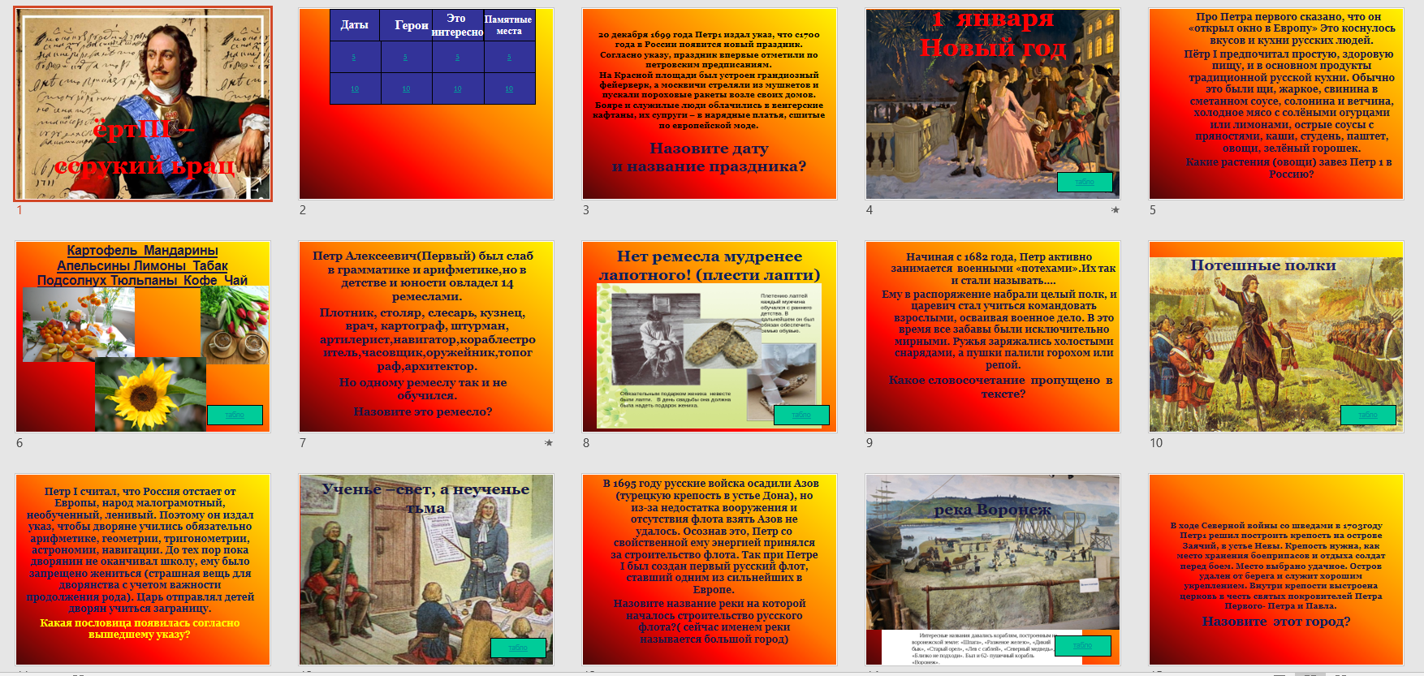

Брейн-ринг "Дорога в космос!"2
Время проведения:
Место проведения:
Учитель:
Учреждение: МБОУ СОШ №1
Цель: расширение, закрепление и обобщение знаний о Солнечной системе, о событиях и героях, связанных с освоением космического пространства.
Задачи:
1. Способствовать расширению знаний обучающих о основных событиях и героях освоения космоса.
2. Стимулировать интерес к углублению знаний, активизировать мышление и эрудицию.
3. Развивать коммуникативные навыки работы в команде, умение организовывать и вести совместную деятельность, находить и обрабатывать полученную информацию.
Оборудование: Столы, накрытые скатертями, 2 колокольчика, буквы, из которых составляется надпись: БРЕЙН-РИНГ, плакат: 60 лет первому полету в космос!
12 апреля 2021 год, таблички с названиями команд: "Космос" и "Орбита", табло для подсчета очков,
папка красная для ведущего, секундомер, видеоролик: "Он сказал:"Поехали!", музыкальное оформление (космическая музыка группы SPACE),
мультимедийный проектор
Ход мероприятия:
(звучит музыка группы SPACE)
Учитель:
Добрый день, дорогие ребята!
В 2021 году исполняется 60 лет первому полёту человека в космос. На рубеже веков: XIX и XX Наш соотечественник, основоположник современной космонавтики стал рассматривать космос как возможную среду обитания человека, исследовать условия, в которых он окажется, совершая межпланетный полет.4 октября 1957 года на околоземную орбиту был выведен первый в мире искусственный спутник Земли, открывший космическую эру в истории человечества. Именно так она начиналась. Спутник, ставший первым искусственным небесным телом, был выведен на орбиту ракетой-носителем Р-7 с 5-го Научно-исследовательского испытательного полигона Министерства обороны СССР, получившего впоследствии открытое наименование космодром Байконур.
Ведущий :
А 12 апреля 1961 года состоялся первый полёт человека в открытый космос, ставший одной из самых важных вех в истории всего человечества. И почти 60 лет назад первый советский летчик-космонавт Юрий Алексеевич Гагарин сказал: «Поехали!», открыв эру освоения человеком космического пространства. Первый космический полёт длился 108 минут под пристальным вниманием всего мира. За это время Юрий Гагарин сделал один виток по Земной орбите и благополучно вернулся на Землю. Полёт Юрия Гагарина - это выдающееся событие, которое в ХХ веке стало прорывом в освоении человеком космического пространства.
(показывается видеоролик «Он сказал: «Поехали!»)
Ведущий: Сегодня в преддверии 60-летия со дня первого полета в нашей школе проводится брейн-ринг, в котором примут участие команды учащихся 8 класса.
Итак, команда «Космос», капитан ..поприветствуем, прошу занять места за первым игровым столом.
Команда «Орбита», капитан…, поприветствуем, прошу занять места за вторым игровым столом. (Количество команд не ограничено…)
Правила игры
1.Команда ,которая первая правильно ответит на заданный вопрос ведущего, начинает выбор вопроса в любой номинации из предложенных.
2. Предложенные вопросы отличаются степенью сложности. Чем меньше бал,тем проще ответ.
3. Команда, набравшая в сумме больше баллов, считается победившей в игре.
4. В случае равных баллов будут предложены дополнительные вопросы
Ход мероприятия.
Ведущий: Итак, чтобы выявить победителя, я задаю дополнительные вопросы командам, капитанов прошу выбрать участников, которые будут отвечать на вопросы. Всего их будет задано 6.
1. Наука, изучающая Вселенную ( Астрономия)
2.Как называется Галактика, в которой мы живем?( Млечный путь)
3. Как часто во Вселенной рождается новая звезда? ( Раз в 20 дней)
4. А что больше Вселенная или Галактика? ( Вселенная. Галактика-это ее составные части)
5. Как отличить планету от звезды невооруженным глазом? ( Планеты излучают ровный свет, а звезды мигают)
6.Какие слова сказал Сергей Павлович Королев перед стартом Юрию Гагарину? (Только вернись живой!")
Ведущий: Итак! Внимание! Церемония награждения! Команды, прошу построиться! (звучит музыка, награждаются команды). Аплодисменты! А теперь попрошу подойти лучшего игрока команды "Орбита", ему вручаю ценный приз. Лучшего игрока команды "Космос"-также приз!
А закончить наше мероприятие хочется стихотворением.
И мальчишки, и девчонки! Наяву и в добрых снах
Все о космосе мечтают О далеких небесах!
Скоро праздник космонавтов Поздравляем с этим Днем!
нам открыл его Гагарин, Много сказано о нем!
В мире первый космонавт он, Потому для всех герой.
Был добрейшим человеком, Был с улыбкой земной!
Оттого что этот праздник Для детишек добрым стал,
Потому видать про космос Каждый в детстве помышлял!
На Гагарина похожи Все мальчишки быть хотят,
В честь него рисуют дети Разноцветный звездопад!
В честь Гагарина проспекты, Корабли и катера...
Скоро праздник космонавтов Космнонавтике - "УРА!"
Ведущий: С наступающим Вас Днем космонавтики! С 60-летием со дня первого полета в космос! Желаю Вам весеннего вдохновения, отличного настроения, новых побед, менделеевских открытий, самых ярких событий! На этом наше мероприятие окончено! Всего доброго! До свидание!

Приложение 1
Первый полет человека в космос состоялся 12 апреля 1961 года. В этот день с космодрома «Байконур» стартовал советский космический корабль «Восток-1» с пилотом-космонавтом Юрием Гагариным на борту. Это событие стало отправной точкой в развитии пилотируемой космонавтики и сделало Советский Союз первой страной, успешно осуществившей столь сложное мероприятие.

Первый человек в космосе
Юрий Алексеевич Гагарин — летчик-космонавт, первый человек, совершивший полет в космическое пространство. Родился 9 марта 1934 года, позывной — «Кедр». Во время отрыва ракеты от земли Гагарин воскликнул: «Поехали!». Эта фраза стала символом космической эры развития человечества. Дублерами Гагарина были летчики-космонавты Герман Титов и Григорий Нелюбов.
После приземления Гагарин был удостоен наивысшей награды СССР — ему присвоили звание Героя Советского Союза. Тогда же он получил другое звание — Летчик-космонавт СССР.
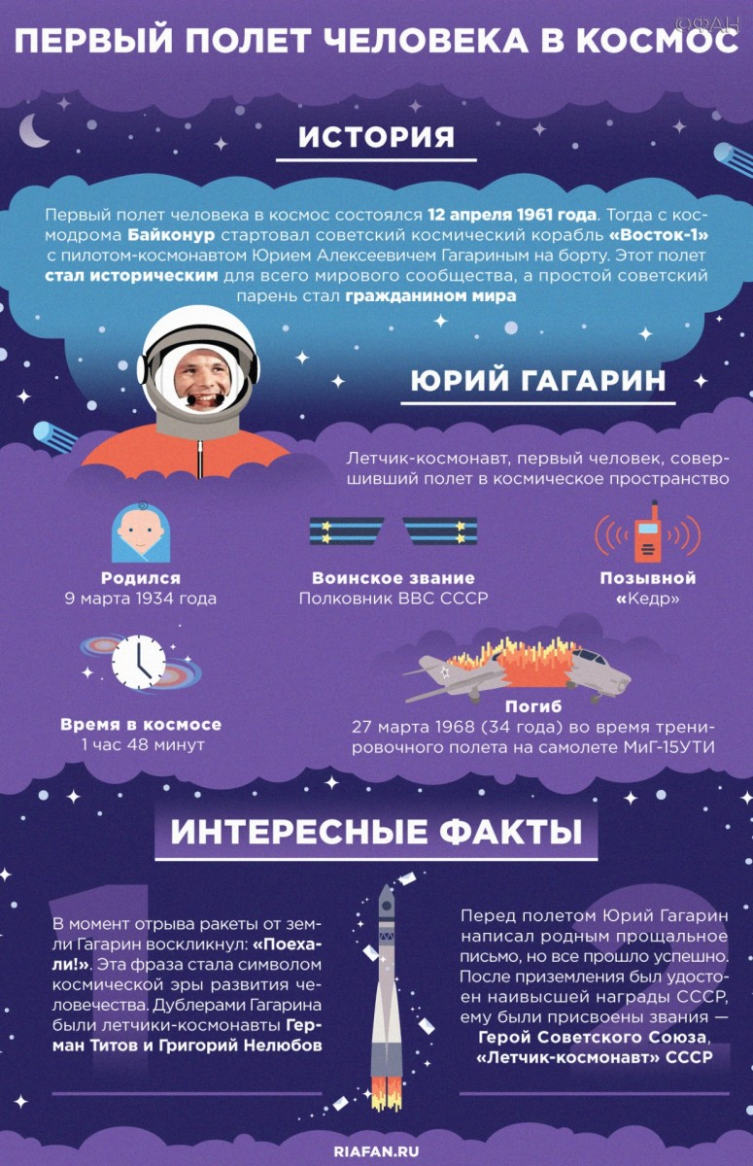

Полет
Юрий Гагарин провел в космосе 1 час 48 минут. Перед полетом он написал родным прощальное письмо, но так как полет прошел нормально, его супруга Валентина Ивановна получила письмо после его трагической гибели 27 марта 1968 во время тренировочного полета на самолете МиГ-15УТИ.

Конструкторы
Космические корабли серии «Восток» создавались ведущим конструктором Олегом Генриховичем Ивановским под руководством генерального конструктора ОКБ-1 Сергея Павловича Королева с 1958 по 1963 год. Задачи корабля заключались в изучении воздействий условий орбитального полета на состояние и работоспособность космонавта, отработке конструкции и систем, а также проверке основных принципов построения космических кораблей.

Корабль
«Восток-1» — первый космический корабль, поднявший человека на околоземную орбиту при помощи ракеты-носителя «Восток» (8К72К). Длина корабля — 4,4 метра, диаметр — 2,43 метра, а масса — 4,725 тонны.
Хроника полета (время московское)
9 часов 07 минут была дана команда "зажигание". Старт корабля "Восток", в эфире прозвучало знаменитое "Поехали!.." В космическом корабле начали расти вибрация, шум и перегрузки.
9 часов 08 минут произошло отделение первой ступени ракеты-носителя, заработала вторая ступень.
9 часов 10 минут произошел сброс головного обтекателя ракеты-носителя. В эфире раздался голос Гагарина: "Вижу Землю… Красота-то какая!".
9 часов 12 минут отделилась вторая ступень ракеты-носителя. Заработала третья ступень.
9 часов 18 минут произошло разделение космического корабля с носителем и выход его на околоземную орбиту.
9 часов 21 минут Гагарин доложил, что наступило состояние невесомости.
9 часов 22 минуты радиосигналы советского космического корабля запеленговали наблюдатели с американской радарной станции Шамия, расположенной на Алеутских островах. Через 5 минут была отправлена шифровка в Пентагон.
9 часов 49 минут космический корабль вошел в тень Земли.
9 часов 57 минут Юрий Гагарин передал, что пролетает над Америкой. В эти же минуты в эфир вышло сообщение ТАСС о запуске космического корабля.
10 часов 13 минут Телетайпы закончили передачу первого сообщения ТАСС.
Сотни корреспондентов разных стран штурмом брали здание Телеграфного агентства.
10 часов 09 минут космический корабль вышел из тени Земли.
10 часов 15 минут Гагарин пролетал над Африкой.
10 часов 25 минут включилась тормозная двигательная установка, и корабль пошел на спуск.
10 часов 55 минут космонавт Юрий Гагарин приземлился в районе села Смеловка Саратовской области.
С момента включения тормозной двигательной установки до приземления корабль пролетел около 8 тысяч км. Продолжительность полета на участке спуска составила примерно 30 минут.
В 10 часов 59 минут к месту приземления прибыла группа специалистов-изыскателей.
Космический корабль "Восток" с первым космонавтом Земли Юрием Гагариным на борту совершил один виток вокруг Земли с посадкой в начале второго витка на территорию СССР.
Время полета составило 108 минут.
Презентация к мероприятию
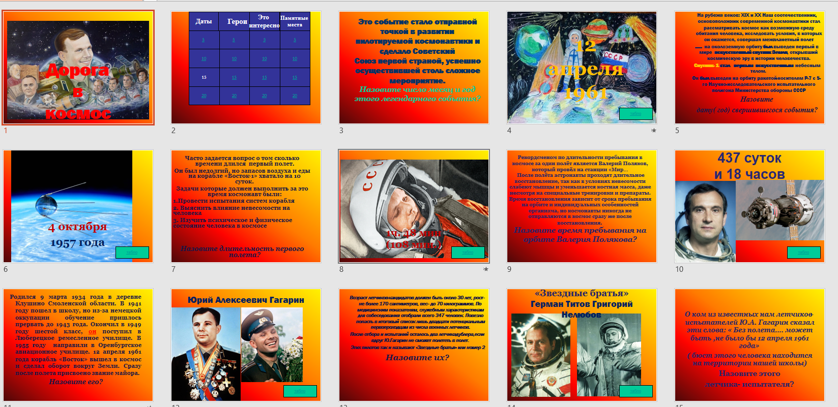
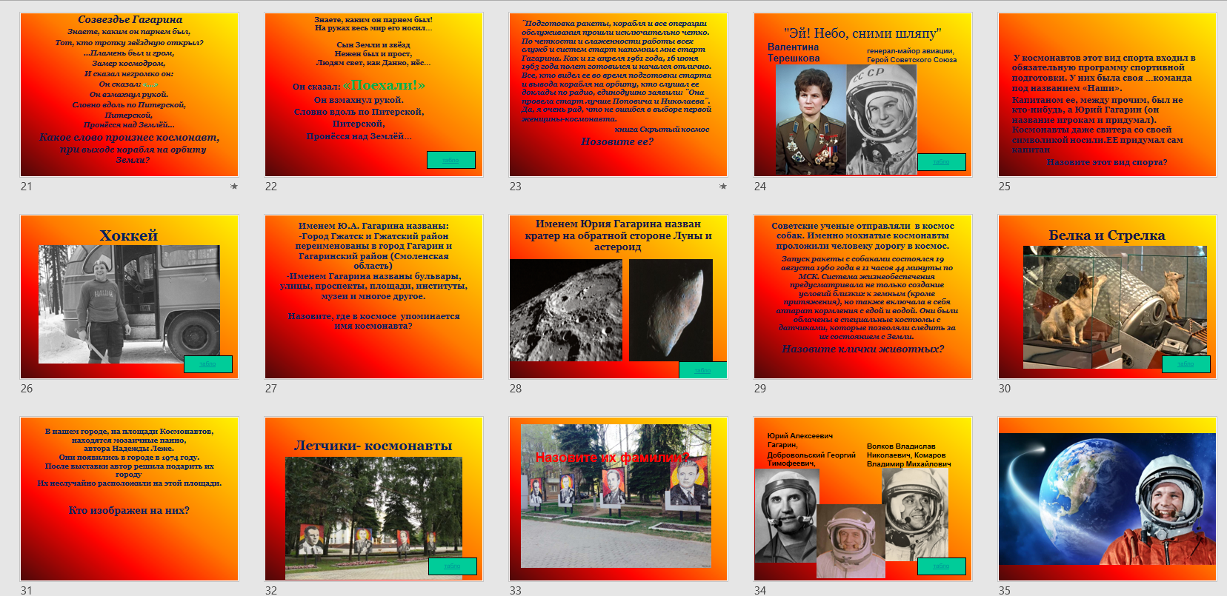
Приложение 2
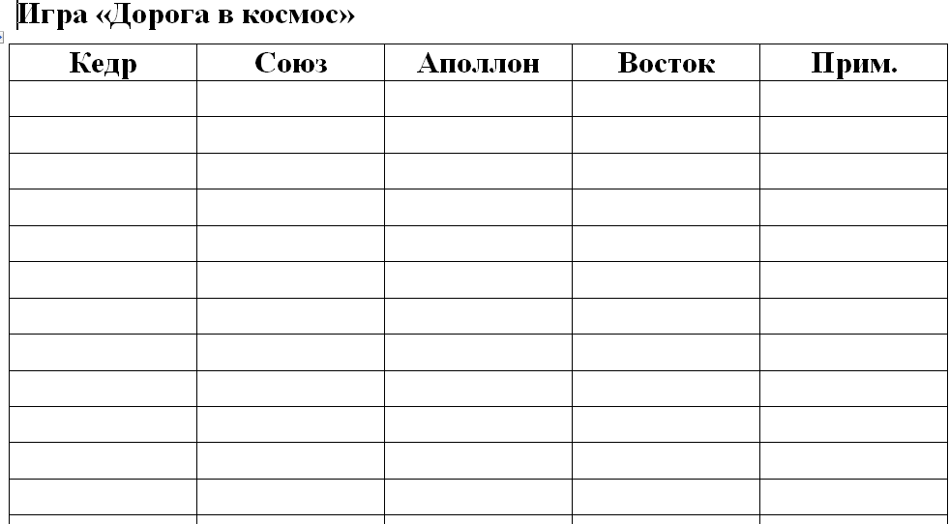

Тема урока: Как разговаривает икона?
Цель: познакомить учащихся с изготовлением древнерусских икон
Задачи урока
1.Предметные
-познакомить учащихся с понятием икона; определить ее отличия от живописи; дать представление о цвете и средствах создания икон; рассказать об известных иконописцах;
2.Личностные
-воспитывать у детей чувство уважения перед талантами русских мастеров; помогать постигать глубину духовного содержания иконы;
-воспитывать национальную гордость и любовь к Родине;
3.Коммуникативные
- учиться работе в группе
- уважать мнение товарищей
-развивать познавательные и творческие способности.
- формировать уважение к объектам православного искусства
Вид урока: урок введение в тему
Оборудование урока: ПК, наглядный материал, раздаточный материал, выставка икон из домашнего архива детей (иконы Божьей Матери « Одигитрия», «Оранта», «Владимирская». Иконы Христа «Спас в силах», «Спас Нерукотворный», икона «Троица», икона «Николай Чудотворец»)
Основные понятия урока: Икона. Образ. Иконописец. Художник. Темпера. Паволока. Левкас. Святой преподобный иконописец Андрей Рублев.
Формы работы: фронтальная, индивидуальная.
Методы работы:
- Объяснительно - иллюстративный (изложение материала);
- практический (отработка навыков).
Ход урока.
1.Организационный момент

²https://urok.1sept.ru/articles/624415
Приветствие учеников. Проверка готовности к уроку.
2. Подготовка к восприятию новой темы
Ребята, сегодня у нас с вами очень интересная и большая тема урока (читаем) (Слайд 1)
План
1.Что такое икона?
2.Отличия иконы от портрета
3.Подготовка основы
4.Тип красок
5.Темпера
6.Используемые цвета в иконе
7.Святой преподобный Андрей Рублев.
8.Итог урока. Вывод
9.Рефлексия
-Как вы думаете, какие основные вопросы нам необходимо раскрыть, чтобы наши знания об иконах и иконописи были пополнены?
-Что вы знаете, или чтобы вы хотели узнать об иконах и иконописи?
- А теперь мне хотелось бы узнать, а что вы знаете об иконе?
Ответы учащихся
3. Изучение нового материала
Рассказ учителя
Что такое икона?
Человек живет в красивом мире. Красота мира открывается ему через его чувства. Мир становится близким, доступным и понятным для него. Однако не все можно определить словами, обозначающими те или иные стороны жизни человека, реально воспринимается как материальные объекты, видимые, осязаемые. Это, например, чувства человека, его отношение к природе, людям, его совесть- судья в критериях добра и зла. Христиане верят, что кроме материального( видимого мира) есть мир нематериальный( невидимый, неосязаемый),духовный: человек не может его потрогать руками или узнать на вкус. Икона является окошком в этот духовный мир.
Икона – не обычная картина, на ней изображено явление мира духовного в материальном.
Слово «икона»- греческое, в переводе на славянский язык означает « образ» (Слайд 2)
Если урок «Духовное краеведение Подмосковья», то работа с учебником с.82 «ДКП». Если урок МХК рассказ учителя «Как появилась первая икона»
Христиане называют иконой изображение Христа, Богоматери или святых. Святые играли большую роль в жизни каждого человека. Считалось, что святые покровительствуют человеку на протяжении всей жизни. Людям давали имена святых. По сей день сохранилась традиция отмечать день своего святого – именины. На иконах обязательно присутствует надпись - кто изображен на иконе. Своим именем и изображением она неразрывно связана с тем, кому она посвящена. Почитая святые иконы, христиане не относят свое почитание к самой иконе, но - к личности, изображенной на ней.
Средневековая икона создавалась не как произведение искусства, а как предмет поклонения. Поэтому в старину относились к ней с глубоким почтением.
Работа с раздаточным материалом (Приложение 1)
Вопросы к раздаточному материалу.
-Какие знаки почтения оказывали русские люди иконам?
-Как вы считаете, сохранились ли эти традиции в современном мире?
-Какие знаки уважения мы используем сейчас, когда приходим в чужой дом? Является это традицией прошлого? Аргументируйте свой ответ.
Отличия иконы от портрета
Работа с классом. Рассказ учителя.
Выражение «купить икону» считалось кощунством. Говорили «выменять икону на деньги». Нельзя было по ветхости уничтожать иконы, но разрешалось их закапывать в землю или пускать их по воде. Она была лучшим подарком. Их вывешивали на воротах при въезде в город.
А чем портрет отличается от иконописного изображения?
-Посмотрите на доску, найдите отличия иконы от портрета? (Слайд 3)
Живописная картина | Икона
Внутренние отличия картины и иконы
Картине присуща ярко выраженная индивидуальность автора, своеобразная живописная манера, специфические приемы композиции, характерное цветовое решение. Сам факт авторства картины может иметь главное значение при оценке ее публикой. | Авторство иконописца намеренно скрывается, так как икона – творение соборное; иконопись - не самовыражение, а служение и аскетическое делание.
Живописец, заканчивая картину, ставит на ней свою подпись. Это не просто формальное подтверждение авторства – это утверждение своего взгляда на мир. | Иконописец, завершая икону, надписывает имя того, чей лик явлен на иконной доске. Происходит соединение слова и изображения, имени и образа – рождается икона.
Картина должна быть эмоциональна, так как искусство – форма познания и отражения окружающего мира через чувства; картина принадлежит миру душевному, миру чувственности. | Кисть иконописца бесстрастна: личные эмоции не должны иметь места. Икона лишена внешних эмоций - восприятие иконографических символов происходит на духовном уровне.
Картина – средство для общения с автором, с его идеями и переживаниями, которые могут быть как сугубо индивидуальными, так и выражать характерные умонастроения своего времени. | Икона – средство для общения с Богом и святыми Его.
Внешние отличия иконы:
- условность изображения
Изображается не столько сам предмет, сколько идея предмета; все подчинено раскрытию внутреннего смысла. Отсюда «деформированные», как правило, удлиненные пропорции фигур – идея преображенной плоти, обитающей в мире горнем. В иконе нет того торжества телесности, которое можно увидеть в портрете.
- принцип изображения пространства
Для иконы характерна обратная перспектива, где точка схода располагается не в глубине картинной плоскости, а в предстоящем перед иконой человеке – идея изливания мира горнего в наш мир, мир дольний.
- Отсутствие внешнего источника света.
Свет исходит от ликов и фигур, из глубины их, как символ святости.
Икона – светоносна, и моделировка ликов происходит за счет света, изливающегося изнутри самих ликов.
- Цвет не является средством колористического построения иконы, он несет символическую функцию.
Например, красный цвет на иконах мучеников может символизировать жертвование собой ради Христа, а на других иконах – это цвет царского достоинства.
Иконописец и художник
Работа с классом.
На доске вы видите два изображения.
-Кто есть кто? Как называют этих людей? (Слайд 4)
Иконописец - человек пишущий иконы.
Художник – человек рисующий картины.
Работа с раздаточным материалом (Приложение 2)
-Насколько высоки на ваш взгляд, требования, предъявляемые к иконописцу?
Иконописец тщательно готовился к написанию икон. Вначале была молитва к Богу, чтобы он даровал силы и просветлил ум для писания. Он также старался не совершать и малейших грехов, преодолеть свои страсти. Он внимательно следил за своим поведением, мыслями и чувствами.
Основа для написания иконы.
Затем наступало время подготовки красок и основы для писания иконы (Слайд 5)
Каждая икона состоит из четырех основных частей — слоев.
Первый слой — щит из деревянной доски.
Доска для иконы, готовится из местных пород дерева: липы, сосны, ели, ольхи, лиственницы (в северных части России), пихты, кипариса, бука (в южной части России). Предпочтение отдается липе, ольхе и кипарису.
Второй слой — грунт иди левкас — приготовленный из порошка мела с клеем (малярным, столярным, рыбьим, желатином).
Левкас – грунт, приготовленный из порошка мела с клеем.
Поскольку красочный слой не может в принципе держаться непосредственно на дереве, для того, чтобы писать на доске, ее требуется подготовить - залевкасить, т.е. нанести специально приготовленный грунт - левкас.
Другим материалом при подготовке доски является паволока.
Паволока – ткань для основы.
Это название связано с понятием «наволакивания», «паволакивания», «заволакивания» доски под левкас тканью. Паволокой называется льняная или пеньковая, но обязательно редкая ткань, чтобы под ней не задерживался воздух при наклеивании на доску. Пригодна и марля (лучше прочный сорт).
Ткань для паволоки всегда выбиралась «ветхая», состиранная, поэтому ветошь бережно собирали по домам и отдавали, а порой и продавали, выменивали иконописцам. Новая материя не годилась — она была слишком грубой и шероховатой для работы. Очень часто, особенно в монастырях, в дело шли даже старые изношенные скатерти с трапезных столов. После этого доске надо хорошенько просохнуть. В это время можно приготовить левкас – специальный грунт, поскольку красочный слой не может держаться на деревянном щите без грунтовой основы. Для этого в уже готовый клей в определенных пропорциях добавляется мел. Таким образом наносится не менее 10 слоев (в данном случае 14), с обязательной просушкой каждого слоя. Когда нанесено достаточное количество слоев левкаса, доску нужно зачистить
Третий слой — живопись, состоящая из рисунка и красочных материалов: пигментов, приготовленных на натуральной яичной эмульсии - темпера, и на искусственной — казеиново-масляной.
Четвертый слой — защищающий живопись от внешних воздействий — защитный, или покровный, представляет собой тонкую пленку отвердевшего растительного масла (олифы).
Индивидуальная работа с интерактивной доской.
Ребята с помощью учителя создают по названиям материала для основы, ее модель (Слайд 6)
Тип краски (Слайд 7)
Рассказ учителя о свойствах различных красок.
Итогом рассказа учителя введение нового понятия – Темпера.
Индивидуальная работа с интерактивной доской (Слайд 8)
Ребята из перечня красок выбирают тип красок для иконы. Презентация выполнена в программе Notebook 10, поэтому передвижение предметов невозможно. Предлагаю посмотреть скриншот (Рисунок 4)
Темпера (Слайд 9)
Средневековые иконы славятся своими немеркнущими, словно горящими красками, не подвластными разрушающему воздействию времени. Это одно из их свойств, которое не перестает привлекать к ним всеобщий интерес. В чем секрет этого удивительного свойства? Главным, конечно, является использование темперных красок, состоящих из особых пигментов и желтковой эмульсии.
В XVI веке в Италии слово "темпера" означало вещество, связующее краску.
Желтковые эмульсионные краски очень прочны и отлично противостоят действию света. При высыхании они не сжимаются, а потому не дают трещин и прочно соединяются с левкасной основой. Все пигменты необходимо перед работой тщательно растереть с яичной эмульсией. Эмульсия изготавливается из яичного желтка, предварительно аккуратно взятого из яйца. Желток моется, надрезается и выливается в емкость. Затем к нему добавляется пиво (квас, столовый винный уксус), в пропорциях 1 желток - полскорлупы пива. Далее на матовом стекле курантом (каменным пестиком для растирания красок) перетираются все пигменты Красками лучше пользоваться на другой день. За сутки они становятся крепче, в них происходит своего рода брожение, их вяжущая сила, способность сцепления с грунтом и прочность повышаются. Яичная натуральная темпера годна для работы в течение 3—4 суток, после чего она начинает быстро разлагаться, теряет силу цвета и не сцепляется с грунтом.
Используемые цвета в иконе ( слайд 10)
-Какие цвета, на ваш взгляд, используют иконописцы для написания икон? Почему?
-Как вы считаете, почему не используют много темных красок в иконах?
Работа с учебником
Если урок МХК с.67, если урок «ДКП» с. 84.
Вывод: Икона несет радость, умиление, надежду просящему человеку, поэтому краски светлые и яркие.
Интерактивная игра.
Игра выполнена и используется только в программе Notebook 10,поэтому предлагаю посмотреть скриншоты этой игры (рисунок 1)
Если цвет часто используется, то цвет вплывает в улитку «часто используется» (рисунок 3)
Если цвет используется редко, то этот цвет выскакивает из улитки «часто используется», значит его следует определить в противоположную улитку «редко используется» (рисунок 2)
Рассказ о Великом иконописце Андрее Рублеве (Слайд 11)
Сообщение учащихся. Андрей Рублев (Приложение 3)
Работа с классом
Учитель: Ребята, вспомним, каких вы еще знаете иконописцев?
Ответы: Андрей Рублев, Феофан Грек, Дионисий.
Учитель: Почему их называют великими иконописцами?
Ответы: Их работы очень красивые, добрые и духовные.
Учитель: Вот сейчас мне хотелось бы обратить ваше внимание на одну икону. Я прочту стихотворение, а вы попробуйте узнать, о чьем образе пишут?
По осенним седым облакам
Вошла Богородица в храм,
На колени она опустилась.
Перед образом Сына молилась.
И над всеми, кто верить готов,
Распростерла святой свой Покров.
Он из света небесного свит;
Невесом и прозрачен на вид,
Он прочней, чем железный щит -
От грехов нас и бед защитит.
Ответы учащихся.
Учитель: Да, ребята. В каждой церкви есть святой образ Богоматери. Богоматерь издавна считается покровительницей и заступницей земли Русской. Богородица окружена особым почитанием, особой любовью верующего народа. На Руси великое множество списков чудотворных икон Богоматери: Смоленская икона Богородицы, Донская, Казанская.
-По преданию, Владимирская икона Божией матери является самой знаменитой, почему?
- Донская?
Ответы учащихся
Учитель: Всмотритесь в этот ряд замечательных икон. Несмотря на многообразие типов изображения Богоматери, постарайтесь найти общие черты. В чем они?
Ответы учащихся
Учитель: Изображая Деву Марию, русские иконописцы создавали образ Матери, Которая знает о страданиях, ждущих ее Сына и которая с рождения Младенца отдаст Его людям во имя спасения. 3.Итог урока
- Подводя итог нашему уроку, ответьте, что вы узнали нового об иконе?
-Что такое икона?
-Какие ее отличия от картины?
-Что несет в себе образ в иконе человеку?
Учитель: В завершении изучения темы, я прочту вам стихотворение К. Д.Бальмонта «Икона»

Икона темная Христа
В старинной золотой оправе,
Ты та же сердцу и не та,
Икона темная Христа,
Сокрытого в небесной славе.

Икона вечная Христа,
Твои черты безгласно строги,
Зажгись, бессмертная мечта,
Икона вечная Христа,
Веди по голубой дороге!

Учитель: Спасибо всем помощникам. Сегодня мы с вами заглянули в прекрасный мир древнерусского искусства – в мир иконописи. Иконописцы своим трудом призывали и призывают к миру, к согласию. И как приятно осознавать, что именно школа русской иконописи достигла самых больших высот в мире. Мы можем с вами гордиться, что являемся русскими людьми и живем в России.
4.Рефлексия
И пусть эти слова сопутствуют вам во всех ваших начинаниях (Слайд 12)
5. Домашнее задание.
Подготовить рассказ об иконе из домашнего архива семьи.
Приложение 3
Андрей Рублев - знаменитый русский иконописец. Его работы знают не только в России, но и зарубежом. Творчество Андрея Рублева составляет "Золотую коллекцию русского искусства". Имя Андрея Рублева стало символом Святой Руси, символом величия древнерусского искусства, символом великого русского человека, каким он может и должен быть. Рублеву принадлежат семь икон праздничного ряда: "Благовещение", "Крещение", "Рождество Христово", "Сретение", "Преображение", "Воскрешение Лазаря", "Вход в Иерусалим". Эти работы очень отличают от работ других мастеров-иконописцев поскольку они наполнены одухотворенностью, несут настоящее человеческое тепло и интимность чувств. Иконы Андрея Рублева более эмоциональные, отличаются мягкостью красок, гармонией, более тонкой красотой, которая отличается более нежными цветами, легкими пейзажами и разнообразием красок. Творчество Рублева было посвящено исканию совершенного человека и мира. Смысл искусства для Андрея Рублева сводился к тому, чтобы создавать образы полные возвышенной духовной красоты. В своём искусстве Рублев пытается передать мечту о человеке, который находиться все рамок, о свободном человеке. С именем Андрея Рублева связывают величайший расцвет московской школы живописи XIV-первой половины XV вв. Кисти Рублева принадлежат иконы "Спас", "Архангел Михаил", "Апостол Павел", "Жёны-мироносицы", кроме того Рублев выполнил миниатюры Евангелия Хитрово (н.XV в.) Но, как утверждают специалисты, единственное из сохранившихся бесспорное произведение Андрея Рублева - икона "Троица", которая сейчас находиться в Третьяковской галерее.
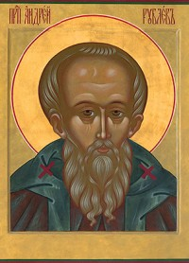
Андрей Рублев был монахом. Он ушел от "мира", чтобы лучше понять этот мир. Он постигал его в библиотеках - читал русские, византийские, греческие фолианты, книги сербские, болгарские... В монастырях спасались эти книги от гибели в огромных и безжалостных кострах, разложенных на Руси многочисленными захватчиками. Читаешь летописи, внимаешь историкам и понимаешь: каждое нашествие на Древнюю Русь - "аки змеи волци" (как окровавленная волчья пасть) - пожары, кровь, мор; горе и смерть настигали и воевод, и князей, и простой люд...
Сколько нашествий видел, о скольких знал Андрей Рублев - не перечесть. Сжег Москву хан ³

³https://www.syl.ru/article/319114/andrey-rublev-biografiya-i-tvorchestvo-ikonopistsa
Тохтамыш - плакали русские матери, сестры, дочери и жены. Приходил под Москву Едигей - снова за стенами Кремля на холодном дереве грязных улиц лежали убитые и умершие от голода. Рублев с монахами Андроникова монастыря, быть может, тоже прятался в Кремле и со стен еще недавно белокаменного, а теперь потемневшего от дымов полыхающих посадов смотрел на беснующихся ордынцев, на кровавую пену голубых вод Москвы-реки. Ордынцы и нижегородцы сожгли город Владимир. И снова горело сердце Рублева в беспощадном огне, в котором растапливались знаменитые владимирские колокола, звон которых так любил слушать "чернец Андрей"...
Рублев любил синий цвет. Украшая рисунками пергамент Евангелия, красил голубым цаплю, склонившуюся, чтобы заклевать ощетинившуюся злыми колючками змею. В "Троице" громкое ликование синего цвета утишил голубым - знаменитый рублевский "голубец", "дивный голубец", который называют васильковым, а еще лучше "лазоревым"; этот ослепительно яркий цвет в картине уравновешивается массой своих нюансов, и кажется, будто впитал в себя и небесную синь "бабьего лета", и лазоревую нежность цветущего льна, и радостное сияние голубых глаз человеческих... 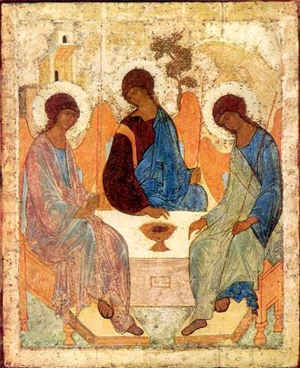
"Троица" создана зрелым мастером, лучшим иконописцем России.
Три персонажа собраны за столом и принимают участие в том, что знаменует всю дальнейшую историю христианства. Три странника возвещают Аврааму о рождении сына. Они провидят его судьбу: гибель за людей. Три ангела, перед ними чаша. Ангелы глубоко задумались. Чаша, стоящая перед вестниками, - чаша смертная. Но - избыли печаль, преодолели горе, и теперь печаль светла... Это византийское видение в "Троице" Рублева приобретает совершенно новое звучание. Здесь нет ни испуга, ни недоумения, ни горести, оно как бы проникнуто праздничным чувством - радостью.
"Троица", кажется, вылеплена из красок русской осени. Нежная цветовая гамма - очей очарованье. Роскошь пурпурно-коричневых одежд смягчается неярким золотом вызревшей ржи. В сочетании с приглушенным изумрудным и изящным, тонким лазоревым это бледное золото рождает в нас состояние душевной тишины и успокоенности.
"Троица" полна великой тишины. Она - о печали неизбежной, но преодолеваемой и преодоленной. О состоянии души, которую никогда не покинет надежда. О нашем молчании, полном силы и свершений.
"Тиха вода, да от нее поток живой".
В "Троице" нет источника света. А она вся светится. Светится изнутри, сквозь краски или от самих красок. Краски просвечивают одна сквозь другую. Они прозрачны и сияют. Здесь нет градаций светлого и темного, благодаря которым воспринимаются предметные формы и свойства, нет неисчислимых тоновых оттенков, нет взаимосвязи света, тени, полутени, рефлекса, нет эффектов светотеневого контраста. Здесь есть гамма цветовая - теплая, светлая, нежная. А кроме того, здесь еще и свет души художника, и вообще человеческой души. И это не литературный образ, не просто впечатление, это - реальность. Встаньте перед рублевской "Троицей", вглядитесь в трех ангелов - и увидите в их спокойных, уверенных, радостных лицах нечто общечеловеческое, услышите музыку этой общечеловеческой души.
"Троица" наполнена музыкой, рожденной гармонией цвета и ритма, даже самой линией, вольно льющейся, свободно перетекающей и вдруг четко фиксирующей совершенный и упругий силуэт.
Фигуры несколько вытянуты, а потому особо грациозны. Вестники "воздушные" чуть-чуть касаются сидений и самой земли. Они - ангелы, их стихия - полет. Но эти ангелы страдают о земле, верят в нее. Верят в нас с вами.
О рублевских иконах говорили: "дымом писано", "облачно", отмечая нежность, тонкость, мягкость палитры. Он и сегодня величайший лирик, поэт в живописи.⁴

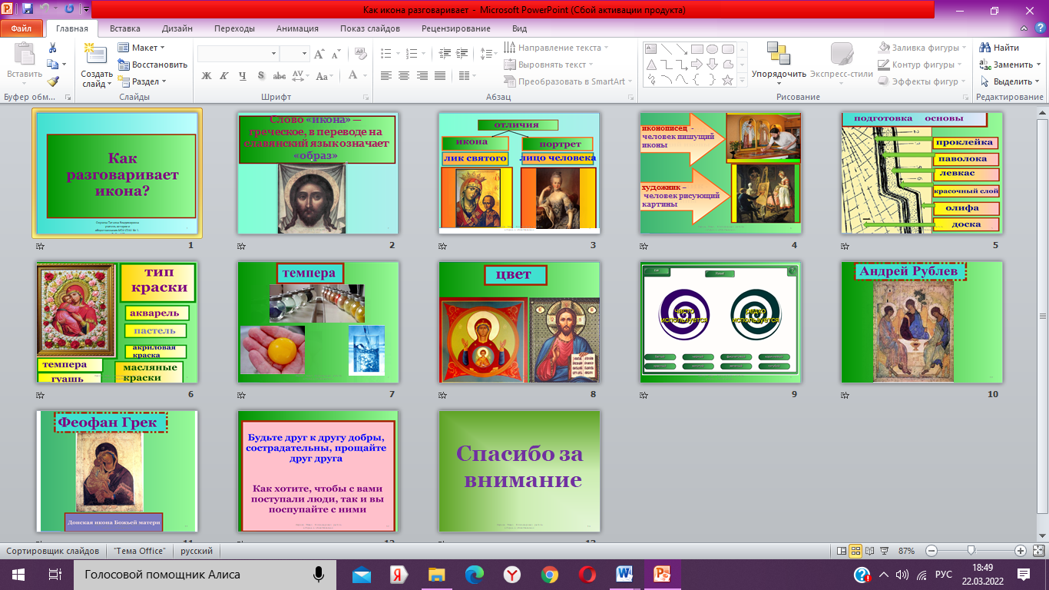

⁴https://histrf.ru/read/articles/troitsa-andrieia-rublieva-event
Тема: «Вспомним, братцы, россов славу!»
(к 200-летию Отечественной войны 1812года)
Тип занятия: Своя игра
Возраст: 6- 9 классы
Цель: расширить представление детей об Отечественной войне 1812 года, формировать положительную нравственную оценку подвига во имя Родины, позитивное отношение к героическому прошлому России, побуждать детей к изучению военной истории России, к участию в патриотических акциях и мероприятиях.
Предметные, личностные и метапредметные результаты обучения
Предметные:
-Повторить и вспомнить события героической истории нашей Родины.
Метапредметные:
-Учиться самоконтролю, самооценки, принятия решений и осуществления осознанного выбора в процессе игры, как вида познавательной деятельности;
-Организовывать учебное сотрудничество и совместную деятельность со сверстниками; работать в группе
-Находить общее решение на основе согласования позиций и учета интересов;
- Формулировать, аргументировать и отстаивать свое мнение;
Личностные:
-Воспитывать патриотические чувства, любовь к Родине,
-Память об историческом прошлом наших предков.
-Развивать логику, внимание, критическое мышление.

Презентация «Вспомним, братцы, россов славу!»
Ведущий:
8 сентября 2012году будет отмечаться славная дата – 200-летие Победы России в Отечественной войне 1812 года. В настоящее время обращение к страницам славного прошлого нашей страны особенно актуально. Общество и государство ведут поиск путей преодоления кризиса нравственных ценностей и укрепления национального самосознания. В связи с этим огромное значение для воспитания патриотизма и гражданственности имеют знаменательные даты Отечественной истории, и одна из важнейших в их ряду – Отечественная война 1812 года, ведь именно в этот период произошёл подлинный подъём национального самосознания. Сегодня мы повторим, а многие узнают о тех далеких временах и том патриотизме наших воинов, которые отстояли нашу независимость.
Слово директору школы, гостям мероприятия.
Правила игры
- На поле играют 4 команды
- У каждой команды выбран капитан и название.
- Капитан отвечает за ответ, в случае, когда мнения команды расходятся
- Если команда не смогла ответить на вопрос правильно, право ответа передается другой команде или болельщикам.
- Жюри подсчитывают баллы и подводят результат
- Первой играть начинает команда, правильно ответившая на контрольный вопрос.

Вопрос: Расскажите в двух предложениях о главном полководце этой войны?
Примерный ответ.
Кутузов Окончил дворянскую артиллерийскую школу, был учеником и соратником Суворова. Принимал участие в штурме Измаила, во многих битвах. Дважды был тяжело ранен. Прошел армейскую службу от капитана до генерал-фельдмаршала. Во время Отечественной войны был в опале. Но по требованию армии и народа за 2 недели до начала Бородинского сражения был назначен главнокомандующим русской армией.
Ведущий во время игры зачитывает вопросы со слайда и комментирует ответы. Дополняет полезной информацией. Приложение прилогается
Судьи подводят итоги.
Награждение грамотами и сладкими подарками.
Просмотр гимна «Воинам Отечественной войны посвящается…»
Приложение 1
Мемориал
Бородинское поле – это не просто точка на географической карте, это священный уголок в сердце России. В сентябре 1941 года, когда фашисты рвались к Москве здесь тоже стояли насмерть защитники столицы. Они повторили подвиг своих предков, задержав наступление врага. Бородинское поле, пропитанное кровью своих защитников, стало мемориалом двух Отечественных войн, примером героической связи поколений. Поклонная гора, здесь высится Триумфальная арка. Её соорудили в 1814 году для торжественной встречи победителей, которые возвращались из Западной Европы. Недалеко расположен музей-панорама «Бородинская битва» и знаменитая «Кутузовская изба», где Кутузов проводил военный совет. На площади Победы в Москве установлен памятник Кутузову. Вокруг памятника улицы, названия которых хранят память о событиях войны 1812 г В Кремле у здания Арсенала сложены сотни трофейных орудий наполеоновской армии. Манеж- чудо инженерного искусства, был открыт в 1817 году в 5-ю годовщину победы над Наполеоном для смотра и парада войск, вмещал около 2 тысяч солдат. В Санкт-Петербурге в Эрмитаже есть Военная галерея 1812 года.
Здесь ежегодно проводятся военно-исторические праздники, фестивали, инсценируются эпизоды Бородинской битвы, интересные соревнования, конкурсы.
Итоги войны:
- Отечественная война оказала огромное воздействие на последующее политическое и экономическое развитие России. В стране усилилось массовое антикрепостническое движение.
- Будущие участники восстания декабристов 1825 года считали себя детьми двенадцатого года.
- Растоптав Европу и потерпев поражение в России, Наполеон вызвал подъем национально-освободительного движения против своего деспотизма.
Уроки истории 200 лет спустя.
Чем больше время отдаляет нас от этой исторической даты, тем дороже и ближе становятся воспоминания и размышления об этой войне. Уроками истории нельзя пренебрегать. У памяти свои законы, свой отсчет времени. Ещё Ф.И. Тютчев русский поэт и дипломат писал: «Истинный защитник России – это история».
В современном сложном мире, насыщенном оружием массового истребления людей, происходит переоценка ценностей во взглядах. Аппелируя к жизненной необходимости создания системы ПРО с элементами космического базирования, создания системы ПРО на границах России американцами, сегодня невозможно подсчитать цену трагедии, которую придется заплатить человечеству, если не хватит мудрости остановить вновь раскручивающийся маховик войны в современном мире. Военные действия в странах Европы и Азии возникают всё чаще в условиях экономического кризиса.
Истинный патриотизм, любовь к Родине, стойкость силы духа русских людей, стоящих на смерть в минуту грозной опасности. Загадочная русская душа…
Сейчас Россия переживает нелёгкие времена. Есть люди, которые с завистью глядят на Европу. Герои некоторых фильмов произносят фразы следующего содержания «Как любить и защищать Родину, которая меня бросила в Афганистане, молодежь не хочет идти в армию, где ещё встречается дедовщина и т.д, Может мы правда перестали любить Родину и не готовы её защитить?
Хочется верить, что нет. Нельзя воспитать любовь – это чувство, которое приходит к человеку. Задумайтесь – воспитать любовь к Родине, воспитать любовь к президенту, воспитать любовь мужчины к женщине, воспитать любовь ребенка к матери. Это невозможно. Однако, уверена, каждый из нас не может не любить свою маму, свою Родину, то место, где живет. У каждого из нас есть любимая роща, любимая речка, любимый сад или аллея. И это все Родина. За 200 лет менялись цари и руководители, а память о настоящих героях и патриотах жива. Мы можем быть недовольны политическими событиями, но не будем их объединять с любовью к Родине. Все преходяще, а вот Родина одна. И загадочная русская душа…
Будем помнить, что «Торопясь изъять героическое из нашей жизни, мы себе уготовляем вечное поражение». (Г. Владимов)⁵
Презентация к уроку
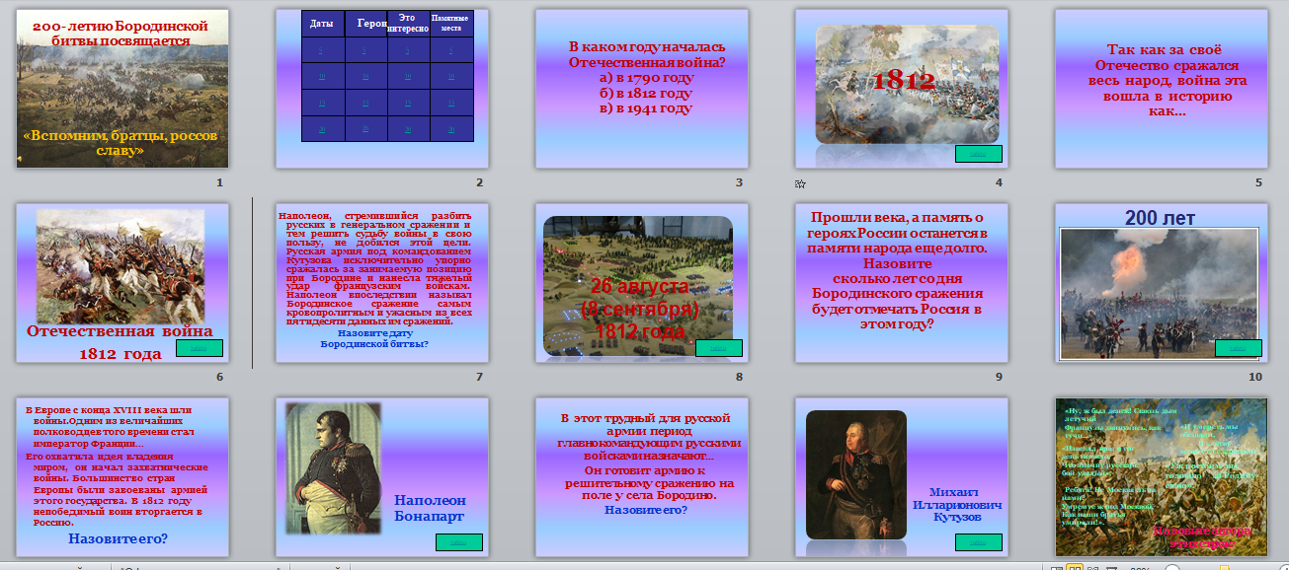
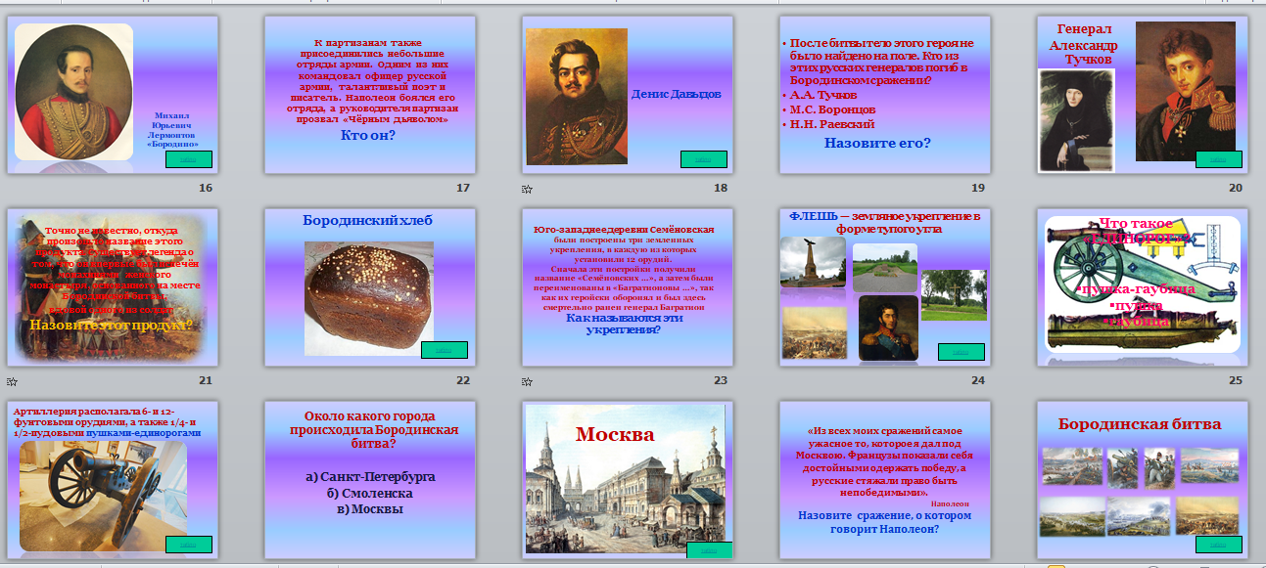

_____________________________________________________
⁵http://1812.nsad.ru/99

Грамота для награждения
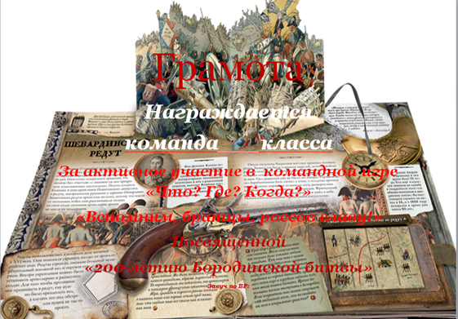

Интеллектуальная игра
« Моя малая родина, моя Дубна»
Тип: Игровое занятие
Возраст: 5-9 классы
Цель: Познакомить детей с историей родного края
Предметные, личностные и метапредметные результаты обучения
Предметные:
-Повторить и вспомнить события связанные с историей города Дубны.
Метапредметные:
-Учиться самоконтролю, самооценки, принятия решений и осуществления осознанного выбора в процессе игры, как вида познавательной деятельности;
-Организовывать учебное сотрудничество и совместную деятельность со сверстниками; работать в группе
-Находить общее решение на основе согласования позиций и учета интересов;
- Формулировать, аргументировать и отстаивать свое мнение;
Личностные:
-Воспитывать патриотические чувства, любовь к Родине, через призму любви к своим истокам
-Помнить об историческом прошлом своих бабушек и дедушек, внесших вклад в развитие наукограда.
-Развивать логику, внимание, критическое мышление.
Ход мероприятия:
Слайд 1. Вступление
Слово гостям
Слайд 2. Начало игры

Правила игры
1. На поле играют 4 команды
2. У каждой команды выбран капитан и название.
3. Капитан отвечает за ответ, в случае, когда мнения команды расходятся
4. Если команда не смогла ответить на вопрос правильно, право ответа передается другой команде или болельщикам.
5. Жюри подсчитывают баллы и подводят результат
6. Первой играть начинает команда, правильно ответившая на контрольный вопрос.

Жеребьевка. Контрольный вопрос
-Когда был основан город Дубна?
-1956-
(Игру начинает команда, ответившая первой)
Слайд 3-4 (вопрос на 5 баллов)
Правобережье Дубны строилось как город учёных, но первоначальное названия улицам давали строители. Например, улицы Центральная, Южная, Парковая, Песчаная. История переименования улиц начинается с 1958 г., когда город посетил известный французский физик …
Он много сделал для развития атомной науки и техники в мире, и вскоре после его отъезда улица Центральная была переименована в его честь.
Назовите его?
Ответ: Фредерик Жолио- Кюри
Дополнение к слайду
1926 Фредерик Жолио женился на Ирен Кюри, дочери Мари и Пьера Кюри. С замужеством фамилия Ирен изменилась на Жолио-Кюри, однако Фредерик тоже использовал двойную фамилию. В 1939 году, вслед за открытием немецким химиком Отто Ганом возможности деления (расщепления) атома урана, Жолио-Кюри нашёл прямое физическое доказательство того, что такое деление носит взрывной характер.
Слайд 5-6
Бывшая улица Южная на Правом берегу города, названа в 1960г. в честь выдающегося советского физика, академика.
Он возглавил исследования по овладению атомной энергией, принимал участие в осуществлении экспериментов, в результате которых были получены данные, необходимые для разработки и создания ядерных реакторов. Под эго руководством в СССР были созданы 1949 г. атомная и 1953 г. водородная бомбы, вводилась в действие первая в мире электростанция в 1954 г. Кто он?
Ответ:
Игорь Васильевич Курчатов
Дополнение к слайду
Советский физик, «отец» советской атомной бомбы. Основатель
первый директор Института атомной энергии с 1943 по 1960 годы, главный научный руководитель атомной проблемы в СССР, один из основоположников использования ядерной энергии в мирных целях. 29 августа 1949 года был произведён взрыв РДС-1 — первой советской атомной бомбы. Под руководством Курчатова была разработана также первая в мире водородная бомба РДС-6с мощностью 400 кт, подорванная 12 августа 1953 года.
Позже именно Курчатовский коллектив разработал термоядерную бомбу АН602 (Царь-бомба) рекордной мощности 52 000 кт.
Слайд 7-8
Именем этого ученого названа улица Парковая, проходящая недалеко от Волги. Выдающийся физик и академик жил, работал в Дубне с 1949 г. Под его непосредственным руководством в 1947 году был построен первый советский синхротрон, а в 1957 году — самый мощный в то время ускоритель протонов — синхрофазотрон на 10 ГэВ в городе Дубне.
Кто этот человек?
Дополнение к слайду:
25 октября 1963 года Векслеру была присуждена американская премия «Атом для мира».
Векслер был бессменным директором Лаборатории высоких энергий Объединенного института ядерных исследований в Дубне. Теперь о пребывании Векслера в этом городе напоминает названная его именем улица.
В Дубне долгие годы концентрировалась научно-исследовательская служба Векслера. Он совмещал свою работу в Объединенном институте ядерных исследований с работой в Физическом институте имени П. Н. Лебедева, где в далекой молодости начал свой дорога исследователя, был профессором МГУ, где заведовал кафедрой.
В 1963 году Векслер был избран академиком-секретарем отделения ядерной физики Академии наук СССР и бессменно занимал тот самый значимый пост.
Научные достижения В. И. Векслера были приподнято оценены присуждением ему Государственной премии Первой степени и Ленинской премии (1959).
Слайд 9-10

Первый в Дубне проспект, соединяющий Черную Речку с Большой Волгой, назван его именем.
Он стоял у истоков создания ОИЯИ, с 1965 по 1989 гг. являлся директором ОИЯИ.
Назовите в честь кого назван проспект?

Николай Николаевич Боголюбов

Слайд 11-12
В городе много старых зданий и улиц, но на одной из них, еще до войны, в доме зажиточного селянина, возможно владельца кожевенной артели находился Дубненский хлебозавод.
Как сейчас называют дубненцы эту улицу?
Улица Хлебозаводская. На Левобережье много названий старинных улиц, такие как Базарная . Они связаны со старинными местами пребывания тех или иных событий.

Слайд 13-14
Где находится этот поклонный крест и почему его там поставили?
Ответ:
Улица Кирова, являвшаяся ранее селом Подберезье (впервые упоминается в Кашинской писцовой книге 1628 года). Здесь до сих пор сохранились десятки деревянных домов дореволюционной постройки, передающих весь архитектурный колорит сельской архитектуры Верхневолжья. На кимрском конце этого бывшего села сохранилось место, на котором его жителями был построен к 1915 году кирпичный храм во имя Смоленской иконы Божией Матери. К сожалению, он не сохранился до наших дней – закрытый в 1937 году храм был разобран на кирпичи в послевоенные годы.
Слайд 15-16
Это старое здание школы №3.
Ее называли немецкой.
Почему она получила такое название?
Ответ:
Для строительства авиационного завода, требовались высококвалифицированные специалисты, поэтому из Германии были депортированы немецкие работники. Будучи депортированными лицами, немцы свободно гуляли по Иваньково, купались в Волге, ходили за покупками в Немецкий Магазин, их дети учились в Немецкой Школе, построенной в 1946 году.
Дополнения к слайду:
Они плавали на байдарках, учили своих детей русским традициям и обычаям. Жили дружно, своей общиной. Позже, вернувшись на Родину, в Германию, они вспоминали с теплотой уже свой уголок на карте СССР.
До 1949 года все, кто работал с немцами, именовались господами, а с образованием ГДР все снова стали товарищи. Будучи депортированными лицами, немцы свободно гуляли по Иваньково, купались в Волге, ходили за покупками в Немецкий Магазин, их дети учились в Немецкой Школе, построенной в 1946 году (старое здание школы № 3, к которой после переезда школы в новое здание был пристроен в 1986 году так называемый УПУ — учебно-призводственный участок). Свободное время немцы проводили весело, отдыхали с размахом, плавали на байдарках по Московскому морю и обживали его живописные острова; жили своей “немецкой слободой”. Яркое впечатление одного бывшего москвича, ныне жителя нашего города, приехавшего в те годы на Тридцатку. Он приехал сюда, на секретный объект, и что же он видит? Первое, что он видит, — это два немца, которые на дамбе собирают байдарку!

Слайд 17-18
Какие учреждения находились на первом этаже этого дома
в советские годы?
Ответ: Поликлиника и «Молочный магазин»
Дополнение к ответу:
Улица Цетральная2, сейчас действует магазин «Пятерочка», чуть раннее был магазин бакалеи «20»

Слайд 19-20
В августе 1937 года, по берегам аванпорта канала на территории будущей Дубны были возведены две огромные гранитные скульптуры….
15-метровые фигуры на 10-метровых постаментах, в обрамлении красивых гранитных стен, лестниц и небольших рядов посаженных елей, они возносились на тридцатиметровую высоту от уровня воды в аванпорте Канала, по которому между ними проходили суда.
Кому воздвигнуты эти скульптуры?
Ответ:
Памятники бывшим руководителям нашего государства( СССР)
Председатель СНК(Совета Народных Комиссаров) В,И, Ленин и глава ВКП(б) И. В. Сталин
Дополнение к слайду:
Памятник И.В. Сталину простоял недолго, в начале 1962 года он был разрушен в ходе борьбы с так называемым «культом личности», однако его архитектурный ансамбль сохранился до сих пор и является одной из интересных достопримечательностей города. Стоящий напротив него памятник В.И. Ленину сохранился и является сегодня вторым по высоте памятником создателю советского государства (более высокая скульптура Ленина установлена у начала канала Волга-Дон).
Слайд 21-22
Когда началось строительство филиала №30 и заводского поселка, подберезцы потянулись в Иваньково. Кроме подберезцев, рабочие кадры пополнялись за счет жителей из других окрестных деревень. Привыкшие к труду с детских лет, они быстро осваивали профессии строителей, а позже - заводских рабочих и служащих.
Рядом с Подберезьем располагался этот поселок. Жители поселка, основная часть которых состояла из приехавших на строительство канала украинцев и заключенных Дмитлага, переселили в срочно отремонтированные бараки.
Назовите этот поселок?
Ответ: В первые годы строительства завода была проложена дорога, соединившая Подберезье и Кимры. Рабочие вручную очистили трассу от леса, сделали подсыпку из песка и выложили полотно дороги булыжником. Там, где теперь ветеринарная станция на ЛБ был «Грабарский поселок» В нем жили строители гидросооружений с Украины, вольнонаемные, со своими лошадями и повозками – грабарками
Слайд 23-24
Доктор физико-математических наук, профессор Московского университета, заведующий кафедрой элементарных частиц. По его инициативе в Чернореченском бору для горнолыжников был приспособлен склон для горнолыжных соревнований. В сферу интересов этого человека, помимо профессиональных, входили история и методология физики, водные и горные лыжи.
В шестидесятые годы молодой доктор наук … попал в поле зрения московского беллетриста Николая Асанова и стал прототипом "знаменитого дубненца Тропинина" из повести "Богиня победы".
Назовите его и склон названный его именем?
Ответ: Тяпкин Алексей Алексеевич, Пик Тяпкина
Слайд 25-26
Поселение Дубна, стоявшее у впадения Дубны-реки в Волгу, упоминается ещё в Новгородской летописи, причём, дважды: под 1134 г. и под 1216 годом. Последнее упоминанием Дубна обязана новгородскому князю Мстиславу Мстиславовичу Удалому, который в ходе феодальной войны со своим зятем Ярославом Всеволодовичем сжёг древнерусскую Дубну вместе с городом Коснятиным, Шешей “и всем Поволжьем”.
Ответ: Храм Похвалы Пресвятой Богородицы в Ратмино
Дополнение к ответу:
Каменный храм Похвалы Пресвятой Богородицы построен в 1824 году на месте сгоревшего деревянного. Во второй половине XIX века были построены два придела – южный (в честь святителя Николая Мирликийского) и северный (в честь пророка Илии). Рядом с храмом была возведена двухъярусная колокольня.
В селе с 1887 года действовала одноклассная церковно-приходская школа на 50 человек. Уроки Закона Божия вел бесплатно 33-х летний священник Николай Драницын, а учительствовал Михаил Веревкин, выпускник духовной семинарии.
В 1901 годук приходу относились деревни Ратмино (Александровка) и Козлаки, а в 1915 году также деревни Иваньково, Пекуново, Прислон и Притыкино.
В 1907-1914 годах была проведена генеральная реконструкция, при которой колокольня была достроена до 3-го яруса и соединена с храмом. К колокольне были пристроены ризница и служебное помещение.
В 1937 год в истории Ратмино отмечен варварским раззорением церкви. По воспоминаниям Евфросинии Никифоровны Зайцевой, которой в это время было 32 года, произошло следующее: «Священник, отец Владимир Абрамов, жил вдвоем с женой, а сыновья где-то в Москве. Пришли за ним однажды какие-то люди, арестовали, посадили в моторку и увезли куда-то по Волге. После ходили слухи, что его утопили. Приехали из Кимр (Ратмино тогда было Кимрского района) человек десять, а может больше, комсомольцев. Курсанты ремесленного училища облепили храм и никого из жителей не подпускали. Стали вытаскивать из церкви ценные вещи: кресты, ризы, чаши, срывали с икон оклады – все это кидали в грузовик. Потом начали топорами и пилами ломать все внутри, выносили иконы и бросали в костер тут же перед церковью. Директор школы Ваганов больше всех распоряжался».
«Ломали несколько дней. Мы хотели хоть что-нибудь спасти, но на ночь церковь закрывали на ключ… Потом открыли в церкви мастерскую по ремонту тракторов, в стене пролом сделали, чтобы трактора проезжали… Год-два эта мастерская была, и сделали тогда в одной половине, где алтарь, клуб, а в другой столовую. Тогда и кресты тракторами сорвали».
В середине 1988 года в Дубне началась компания за передачу церкви в Ратмино верующим. Было собрано около восьми тысяч подписей. Директор ОИЯИ академик Николай Николаевич Боголюбов, сын протоиерея Николая Михайловича Боголюбова, дал добро на отчуждение этой собственности института в пользу прихода.
Слайд 27-28
Перечислите водные объекты нашего города?
Ответ:
Иваньковское водохранилище
Реки: Волга, Сестра, Дубна, Урчал- река.
Северная канава
Слайд 29-30
Какие населенные пункты вошли в состав современного города Дубны?
Ответ: Рождение Дубны связывают с присоединением
На правом берегу:
д. Александровка
д. Козлаки ( за станцией спутниковой связи)
д. Ратмино
д. Иваньково
( позже Ново- Иваньково)
На Левом берегу:
Село Подберезье

Слайд 31-32
Левобережная часть города знаменита своими авиаконструкторами и самолетостроителями. Этот человек проделал путь в авиационной промышленности от чернорабочего до главного конструктора.
В память о главном конструкторе МКБ "Радуга" докторе технических наук известно практически всем.
Кто этот конструктор и как назывался переулок переименованный в его честь?
Ответ: Александр Яковлевич Березняк ,переулок Больничный

Дополнение к ответу:
С 1931 года работал в авиационной промышленности. После окончания МАИ в 1938 г. работал в ОКБ В.Ф. Болховитинова. Весной 1941 Березняк, работавший начальником бригады механизмов, совместно с А.М.Исаевым начинают разработку эскизного проекта истребителя с ЖРД конструкции Душкина. После одобрения проекта первый советский ракетный истребитель БИ-1 был построен в кратчайшие сроки. 12 октября 1951 года на основании приказа министра авиационной промышленности за № 1010 на заводе № 1 организуется филиал ОКБ-155 для работ по теме «Б» - создание крылатых ракет. а большие заслуги доктор технических наук А.Я. Березняк был награждён тремя орденами и пятью медалями, было присвоено звание "Заслуженный деятель науки техники РСФСР".
На Памире в честь выдающегося конструктора одна из труднодоступных вершин носит название "Пик Березняка". В г.Дубне, где он работал и жил послкдние семнадцать лет, его имя носит одна из улиц.
Слайд 33-34
В 1968 г. возглавил Дубненский машиностроительный завод. Внес значительный вклад в социально-экономическое развитие города, развитие его инфраструктуры.
Под его руководством на предприятии был освоен серийный выпуск новых видов ракетной и авиационной техники, успешно выполнялись плановые задания, в левобережье осуществлялось строительство социально-значимых объектов, жилищное строительство. Почетный гражданин г. Дубны.
На доме, где он проживал, установлена мемориальная доска.
Назовите его?
Ответ: Николай Павлович Федоров
Дополнение к ответу:
Николай Павлович был выдающийся человек, много сделал для нашего города. Он был инициатором постройки ДК « Октябрь», ряда детских садов на ЛБ и других построек. Почетный гражданин города Дубны.
Под его руководством на предприятии был освоен серийный выпуск новых видов ракетной и авиационной техники, успешно выполнялись плановые задания, в левобережье осуществлялось строительство социально-значимых объектов, жилищное строительство. Умер в 1993 году. . На доме, где он проживал, установлена мемориальная доска.
Игра с болельщиками.
1.Устное предание гласит, что Подберезье первоначально располагалось на правом берегу Волги, районе деревни Иваньково, а сельхозугодия на левом берегу. Из-за больших разливов реки деревню перенесли на ЛБ, ближе к березовой роще, подальше от поймы реки.
Как называлась вместном обиходе эта пойма?
- «Высокая грива»
2.Говорят, что подберезская обувь в Москве на базаре ценилась выше кимрской.
С чем это связано?
-Местные умельцы делали обувь изящнее,не боялись комбинировать 2-3 цвета кожи( артель Зернова)
3.-Кто такие понтонеры?
-Рабочие, цель которых наведение мостов через Волгу в случае отступления советских войск.
4. В каком здании располагался военный госпиталь во время ВОВ
- госпиталь при школе № 2
5. Настоящий самолет времен Великой Отечественной Войны, найденный поисковым отрядом в нескольких километрах от города. Самолет установлен на специальном постаменте. Они вместе создают композицию, взлетающего в небо штурмовика, оставляющего след в небе.
- Мемориальное сооружение Штурмовик ИЛ-2 установлен в Дубне 8 мая 2008г. благодаря поисковым отрядам, нашедшим останки нескольких самолетов ИЛ-2 в болотах Тверской области.
6. По мнению местных историков, первое упоминание о Дубне относится к 1134 году; городок на границе ростово-суздальских и новгородских земель основал этот князь
- Юрий Долгорукий,
Городок Дубна, принадлежавший князю Ярославу, был сожжён новгородским войском князя Мстислава Удалого в 1216 году и окончательно уничтожен во время монгольского нашествия на Русь в 1238 году. В дальнейшем на его месте существовал таможенный пост Дубненское мыто, затем — село Городище на устье Дубны и дворянская усадьба.
7. Назовите градообразующие предприятия города?
Главное градообразующее предприятие — Объединённый институт ядерных исследований.
ОАО «Дубненский машиностроительный завод им. Н. П. Фёдорова»
ОАО «Государственное машиностроительное конструкторское бюро „Радуга“ имени А. Я. Березняка»
ОАО «Приборный завод „Тензор“»
ОАО НИИ «Атолл»
8. Кино в Дубне. В Каких фильмах была снята наша Дубна?

“Волга-Волга” —
— “Они были на фестивале” —
— “Девять дней одного года”
— “Молодо-зелено” —
— “Всё остаётся людям” —
— “Физики” —
— “Происшествие в Утиноозёрске” —
— “Подмосковные вечера” —
— “Крестоносец” —
— “Василий и Василиса” —
— “Бригада» —
— “Громовы” —
— “Промзона”.
— “Великие путешественники”.
— “Дед. Столетие дубненского зубра” —
— “Next”, “Next-2” —
Подведение итогов. Награждение игроков сладкими призами
Презентация к игре
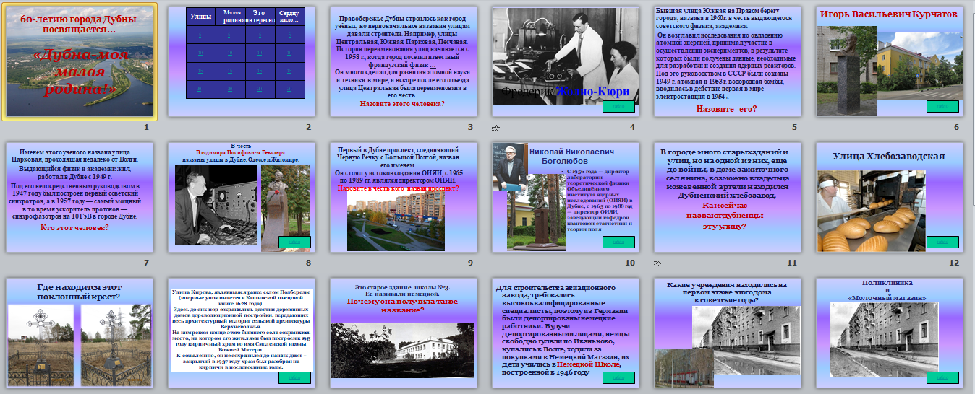
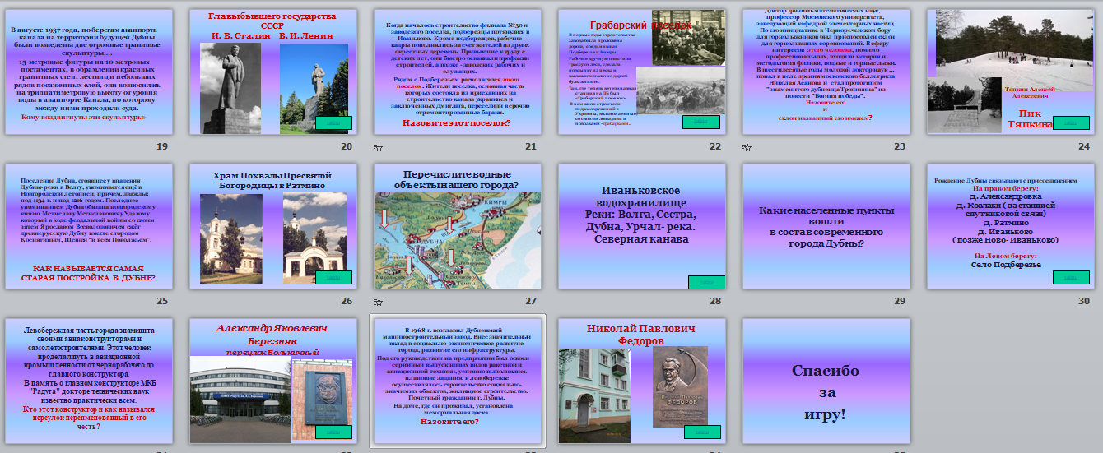

Квест «Моя малая Родина»
Тип игры «Туристическая тропа»
Маршрут Левобережная часть города Дубна. Парк Авиастроителей
Возраст: 10-14 лет
Продолжительность 40минут
Команда _____________________
№ | Вопрос | Ответ | Результат
1 | Сколько лет исполняется Дубне в 2021году?
2 | Какое название парка, в котором вы находитесь?
3 | Какая первая фраза записана в онлайн книге при входе в парк?
4 | Запишите объекты, находящиеся в парке  ( не менее 4)
5 | Какое название у отеля на территории парка?
6 | Какие фигуры животных в парке?
7 | Сколько клыков у Дракона?
8 | Сколько сосисок у Кота Матроскина?
9 | Сколько грибочков в парке?
10 | Сколько зубов у дракона?
11 | Перечислите фигуры у мемориального памятника?
12 | Что в руках у самого юного человека в руках, на мемориале и в какой руке он это держит?
13 | Кто такой  А.Я. Березняк?  Чем знаменит  в нашем городе?
Карта маршрута
____________________________________________________________________
⁶https://infourok.ru/user/okuneva-tatyana-vladimirovna

Тема: «Героическим событиям Великой Отечественной войны посвящается…»
Тип : Своя игра
Возраст: 9-11класс
Цель Познакомиться с событиями и героями Отечественной войны 1941-1945гг
Планируемые результаты:
Предметные:
-Познакомиться с историческим прошлым государства на примере Великой Отечественной войны
Метапредметные:
-Уметь слушать собеседника и вести диалог;
-Готовность признавать возможность существования различных точек зрения и права каждого иметь свою;
-Излагать свое мнение и аргументировать свою точку зрения и оценку событий
Личностные:
-Формировать основы российской гражданской идентичности, чувства гордости за свою Родину, российский народ и историю России, осознание своей этнической и национальной принадлежности;
-Формировать ценности многонационального российского общества;

Вступление
Дорогие друзья, сегодня мы с вами собрались по особому случаю. Над нами мирное небо, мы живем без войны. Мы уверены, что завтра проснемся, и нам никто не скажет этого страшного слова « война» .66 лет назад это страшное слово « ВОЙНА» казалось никогда не уйдет из жизни и разговора наших родственников. Тема Великой Отечественной войны – необычная тема... Необычная, потому что написано о войне так много, что не хватит целой книги. Необычная, потому что никогда не перестанет волновать людей, бередя старые раны. Необычная, потому что память и история в ней слились воедино. Современные молодые люди не знают и не хотят войны. Но ведь ее не хотели и те, кто погибал, не думая о смерти, о том, что не увидят больше ни солнца, ни травы, ни листьев, ни своих детей. Чем дальше от нас война, тем больше осознаем мы величие народного подвига. И тем больше – цену победы. Вспоминается первое сообщение об итогах войны: семь миллионов погибших. Потом надолго войдет в оборот другая цифра: двадцать миллионов погибших. Совсем недавно названо уже двадцать семь миллионов. А сколько искалеченных, изломанных жизней! Сколько несостоявшегося счастья, сколько нерожденных детей, сколько слез материнских, отцовских, вдовьих, сиротских было пролито!
Стихотворение читает И.Магидов, «Журавли».
И сегодня в мирное время хотелось бы вспомнить о тех людях, которые завоевали для нас минное небо над головой. Наше сегодняшнее мероприятие о Великой Отечественной войне посвящено тем грозным великим годам.
У нас за столами сидят игроки 9-11 классов .Вы готовы сегодня говорить и вспоминать о событиях минувшей войны и помогать вам будут ваши одноклассники, в роли болельщиков.
Участники игры:
- 3 группы игроков
- Судьи
- Болельщики
Правила игры:
1..Игроки выбирают тему и стоимость вопроса ( в баллах) 5-10-15-20
Затем отвечают на поставленный вопрос. На подготовку дается 1 мин
Остальные команды также работают над вопросом со своей командой. Через 1 мин команда отвечает. Если ответ правильный ей разрешается выбрать следующую тему и новый вопрос. В случае неправильного ответа ход переходит другой команде, первой поднявшей руку для ответа и при правильном ответе баллы засчитываются этой команде и ей выпадает возможность выбрать номинацию и стоимость вопроса.
2.Судьи подсчитывают баллы команд.
3. Болельщики внимательно за игрой и не мешают игрокам
Между турами вопросы для болельщиков
Основная часть
Жеребьевка:
Правильно ответившая команда, начинает игру
Вопрос: Назовите полную дату начала Вов
( 22.06.1941)
Далее игра
Подведение итогов I тура.( Выступление судейства по количеству баллов за игру командам)
Игра с болельщиками
Правила игры с болельщиками
За каждый правильный ответ вы получаете жетончик, а ваша команда 1 балл. После дуэли вы сдаете жетоны судьям и они подсчитывают результаты, приплюсовывая баллы вашей команде.
Вопросы для болельщиков:
1.Назовите годы ВОВ
( 1941 – 1945)
2.С какой страной воевала наша страна в годы ВО войны
( Германия, фашистская Германия)
3. А) Кто руководил нашим государством в период войны. Подсказка. Этот человек дважды удостаивался звания маршал Советского Союза ( И. В. Сталин)
Б) Кто такой Гитлер?
( руководитель , глава государства Германии, вождь фашистов, и т.д.)
4.В июне 1941 г. многое указывало на то, что Германия развернула подготовку к войне против Советского Союза. К границе подтягивались немецкие дивизии. О подготовке войны стало известно из донесений разведки. В частности, советский разведчик сообщил даже точный день вторжения и количество дивизий противника, которые будут заняты в операции . Назовите этого известного разведчика ? (Рихард Зорге)
5.Немцы вывезли с оккупированных территорий около 1000тысячи произведений искусства, многие из которых не найдены до сих пор. Среди них и эта знаменитая комната из Царскосельского дворца под Ленинградом. Назовите какое полное название носит эта комната?
( Янтарная комната)
6. Падением этого города Гитлер и его генералы связывали достижение конечных целей войны – полный разгром Советского Союза. Без её взятия не могло быть никакой речи о победе над нашей державой. На первом этапе гитлеровцы пытались захватить город с ходу, войти в неё форсированным маршем. Не получилось! Тогда они сосредоточили свои главные силы и начали специальную наступательную операцию «Тайфун», чтобы подобно урагану страшной силы смести всё на своем пути и ворваться в нее! Эти цели врага прекрасно понимало и советское Верховное Главнокомандование. И потому, буквально с первых дней, свое главное внимание оно уделяло этому городу. Назовите его и название битвы за этот город?
( Битва под Москвой, город Москва)
4.Свой первый боевой вылет он совершил 23 августа 1941 года в районе Кривого Рога. Боевой счёт этот лейтенант открыл в начале 1942 года – сбил враж. самолет.. К концу марта 1942 года довёл счёт сбитых фашистских самолетов до четырех. 4 апреля в воздушном бою над Демянским плацдармом (Новгородская обл.) его истребитель был подбит. Он попытался совершить посадку на лёд замёрзшего озера, но рано выпустил шасси. Самолёт стал быстро терять высоту и упал на лес.Лейтенант добирался ползком до своих. Он обморозил ступни ног и их пришлось ампутировать. Однако летчик решил не сдаваться. Когда ему сделали протезы, он долго и упорно тренировался и добился разрешения вернуться в строй. Заново учился летать в 11 запасной авиабригаде в г. Иваново.В июне 1943 года вернулся в строй. Воевал на Курской дуге в составе 63-го гвардейского истребительного авиационного полка, был заместителем командира эскадрильи. В августе 1943 года во время одного боя сбил сразу три вражеских истребителя FW-190. 24 августа 1943 года Указом Президиума Верховного Совета СССР гвардии старшему лейтенанту было присвоено звание Героя Советского Союза.Назовите его имя и фамилию
(Маресьев Алексей Петрович летчик-истребитель, заместитель командира эскадрильи 63-го гвардейского истребительного авиационного полка, гвардии старший лейтенант)
8. 26 июня 1941 г.ему поручено очередное задание . Его бомбардировщик был подбит и загорелся. Он направил горящий самолет на скопление вражеских войск. От взрыва бомбардировщика противник понес большие потери. За совершенный подвиг 26 июля 1941 года присвоено посмертно Звание Героя Советского Союза. Кто он?
( Николай Гастелло)
9.В 1930 г. семья переехала в Москву. Окончила 9 классов школы № 201. В октябре 1941 г. комсомолка добровольно вступила в специальный партизанский отряд, действовавшей по заданию штаба Западного фронта на Можайском направлении.Дважды направлялась в тыл противника. В конце ноября 1941 года при выполнении второго боевого задания в районе деревни Петрищево (Русский район Московской области) была схвачена фашистами. Несмотря на жестокие пытки, не выдала военной тайны, не назвала своего имени. 29 ноября повешена фашистами. Зоя погибла со словами на устах: "Это счастье – умереть за свой народ!" Её преданность Родине, мужество и самоотверженность стали вдохновляющим примером в борьбе с врагом. 6 февраля 1942 г. посмертно присвоено звание Героя Советского Союза.
Назовите ее имя, фамилию и партизанский псевдоним?
(Зоя Космодемьянская « Таня»)
10-12 вопросы о Дубне (презентация)

II тур – домашнее задание за домашнее задание ( 10 баллов)
Критерии оценки
Четкость, лаконичность изложения вопроса(5 б)
Использование наглядности( 5 б.)

Команда набравшая большее количество голосов задает вопросы команде набравшей меньшее количество голосов. Если команда не отвечает, вопрос зачитывается следующей команде

Подведение итогов.

Вручение подарков.
Спасибо за внимание.
Приложение 1
Текст к вопросу о Городе - герое Москве.
Началом конца для вермахта послужила битва под Москвой. К этому выводу пришли и немецкие военные историки. В результате Московской битвы окончательно потерпел крушение план молниеносной войны. А затяжную войну экономика Германии вести была не способна. Тогда впервые у Вермахта была перехвачена стратегическая инициатива. Однако вермахт был еще силен и при помощи союзников летом смог вести наступление только на южном участке фронта. Из письма Гудериана к жене: "Холодное и никуда не годное жилье, недостаток обмундирования, большие потери в живой силе и технике, скудные поставки горючего, все это превращает боевые операции в пытку, меня все больше и больше гнетет тяжкий груз ответственности, который, несмотря ни на какие высокие слова, никто не может снять с моих плеч". Бессильный что-либо изменить, Гудериан сидел над картами и донесениями в своей штаб-квартире в пятнадцати километрах к югу от Тулы в знаменитой на весь мир помещичьей усадьбе – в Ясной Поляне, где жил и работал Лев Толстой. Неподалеку располагалась летом увитая плющом, а сейчас плотно укутанная снегом могила писателя. Гудериан позволил семье Толстого остаться в комнатах в большом доме, а сам со своим штабом обосновался в музее, но даже и тут две комнаты были отведены специально для хранения экспонатов и заперты. Там, в сельском жилище Толстого, в ночь с 5 на 6 декабря Гудериан принял решение отозвать передовые части своей танковой армии и перейти к обороне. Ему пришлось признать: "Наступление на Москву провалилось. Мы потерпели поражение".
Текст к Вопросу о Брестской крепости
Именно в эти черные, полные горечи дни отступления в наших войсках родилась легенда о Брестской крепости. Трудно сказать, где появилась она впервые, но, передаваемая из уст в уста, она вскоре прошла по всему тысячекилометровому фронту от Балтики до причерноморских степей.
Это была волнующая легенда. Рассказывали, что за сотни километров от фронта, в глубоком тылу врага, около города Бреста, в стенах старой русской крепости, стоящей на самой границе СССР, уже в течение многих дней и недель героически сражаются с врагом наши войска. Говорили, что противник, окружив крепость плотным кольцом, яростно штурмует ее, но при этом несет огромные потери, что ни бомбы, ни снаряды не могут сломить упорства крепостного гарнизона и что советские воины, обороняющиеся там, дали клятву умереть, но не покориться врагу и отвечают огнем на все предложения гитлеровцев о капитуляции. Русский народ чтит память отважных защитников Брестской крепости: капитана В. В. Шабловского, старшего политрука Н. В. Нестерчука, лейтенантов И. Ф. Акимочкина, А. М. Кижеватова, А. Ф. Наганова, младшего политрука А. П. Каландадзе, заместителя политрука С. М. Матевосяна, старшего сержанта Абдуллаева Д. Абдулла оглы, воспитанника полка П. С. Клыпы и многих др.
Текст о блокаде Ленинграда
С военной точки зрения падение Ленинграда означало разоружение около сорока советских дивизий. Не менее важным было уничтожение военной промышленности Ленинграда. Танковый, артиллерийские и другие заводы продолжали выпускать продукцию на протяжении всей войны, снабжая Красную Армию всем необходимым боевым снаряжением. Наиболее серьезным просчетом германского командования являлся тот факт, что в действительности окруженным Ленинград оставался только летом. Крупные естественные препятствия, такие как озера, реки и болота, служившие в теплое время года продолжением кольца немецкой блокады, превращались в бреши и служили превосходными артериями коммуникаций, когда мороз сковывал Ладожское озеро и Неву. На протяжении долгой зимы по этим путям в город текли грузы и поступали подкрепления. С востока Ленинград с Ладожским озером постоянно связывал 80-километровый коридор. В результате это позволило комиссару обороны Жданову провести по льду Ладожского озера так называемую «Дорогу жизни», включая автомагистраль и железнодорожную ветку, соединявшуюся с Мурманской железной дорогой. Но положение оставалось страшным.С 20 ноября суточный паёк хлеба составлял 125–250 г. Начался голод, от которого с ноября 1941 по октябрь 1942 погибло 641803 человек. Но к 1944 году наша красная армия прорвала железное кольцо противника с 14 по 20 января была прорвана оборона противника и разгромлены фланговые группировки 18-й армии; войска её центра, опасаясь окружения. В ознаменование окончательного снятия блокады 27 января 1944 в Ленинграде был дан салют.
Текст Битва под Сталинградом
Уже к середине июля 1942 г. советскому командованию было ясно, что враг рвётся к Волге в районе Сталинграда, стремясь захватить этот важный стратегический пункт и крупнейший промышленный район страны. Великое сражение дало нашей стране немало легендарных героев: в их числе были и генералы, и рядовые бойцы. Имя одного из них стало символом несгибаемого духа, беспримерного мужества и железной воли. Речь идет о сержанте 42-го стрелкового полка Якове Федотовиче Павлове. На кадрах кинохроники среди городских руин на площади 9 Января, переименованной после войны в площадь Обороны, на стене одного из домов виднеется надпись: "Этот дом отстоял сержант Яков Федотович Павлов". В историю кирпичное здание с выщербленными осколками снарядов и пуль стенами и вошло как "Дом Павлова".19 ноября 1942 года войска Юго-Западного и правого крыла Донского фронтов перешли в наступление под Сталинградом.Победа войск Красной Армии под Сталинградом – исторический подвиг советского народа. Она положила начало коренному перелому в ходе Великой Отечественной и всей второй мировой войны, имела огромное военно-политическое и международное значении
Текст Маршалы Победы
Г.К. Жуков
19 ноября (1 декабря) 1896 - 18 июня 1974) - советский военачальник,
Маршал Советского Союза (с 1943), министр обороны СССР (1955-1957). Многие считают Г. К. Жукова выдающимся, наиболее известным полководцем Великой Отечественной войны, с чьим именем связано большинство громких побед в войне. Четырежды Герой Советского Союза, кавалер двух орденов "Победа", множества других советских и иностранных орденов и медалей. В послевоенное время занимал пост Главкома сухопутных войск, командовал Одесским, затем Уральским военными округами. После смерти Сталина стал первым заместителем министра обороны СССР, а с 1955 по 1957 год - министром обороны СССР. В 1957 году исключен из состава ЦК партии, снят со всех постов в армии и в 1958 году отправлен в отставку.
Александр Михайлович Василевский
(18 (30) сентября 1895 - 5 декабря 1977) - Маршал Советского Союза (1943). В годы Великой Отечественной войны А. М. Василевский в качестве начальника Генерального штаба (1942-1945) принимал деятельное участие в разработке и осуществлении практически всех крупных операций на советско-германском фронте. С февраля 1945 года командовал 3-м Белорусским фронтом, руководил штурмом Кёнигсберга. В 1945 главнокомандующий советскими войсками на Дальнем Востоке в войне с Японией. Один из крупнейших полководцев Второй мировой войны.

___________________________________________________________________
⁶https://infourok.ru/user/okuneva-tatyana-vladimirovna
Текст к песне «Алеша»

Осенью 1962 года в Болгарию приехал советский композитор Эдуард Савельевич Колмановский. Ему рассказали о том советском солдате. ародная память сохранила и имя солдата — ласковое, певучее русское имя Алеша. С розами он и увековечен в камне.
Возвратившись домой, композитор поделился своими впечатлениями о том, что видел и слышал в Болгарии, с поэтом Константином Яковлевичем Ваншенкиным, давним своим соавтором, показал ему фотографию памятника советским воинам — «Алеши».
Стихи родились очень быстро, на едином дыхании. Сам поэт прошел войну, потерял много боевых друзей, товарищей по оружию, мог погибнуть и сам. В песне сказано о том, что выстрадано и дорого, и это находит
отзвук в сердцах людей.

Текст к песне «Смуглянка»

Песня была написана композитором А. Новиковым и поэтом Я.Шведовым в 1940 году, в ней простыми словами воспевалась девушка-партизанка.
Впервые исполнялась композиция в 1944 году в Концертном зале имени Чайковского. Она транслировалась по радио, и, таким образом, песню знала вся страна. Ее подхватили в тылу и на фронте. Песня, в которой говорилось о событиях войны гражданской, была воспринята как песня о тех, кто героически боролся за освобождение многострадальной молдавской земли в войну Отечественную.

Текст к песне « На безымянной высоте»
События, о которых поется в этой песне, не выдуманы. Несколько раз поднимались в атаку наши воины, пытаясь выбить гитлеровцев с этой высоты, но безуспешно. А захватить ее нужно было во что бы то ни стало.
Бойцы, отбивавшие одну атаку врага за другой, нуждались хотя бы в кратковременной передышке для того, чтобы сменить и перезарядить пулеметные и автоматные диски, отхлебнуть из фляжки глоток воды. перевязать раненых товарищей. И тогда один из них, Николай Годенкин, решил отвлечь огонь врага на себя. В окровавленной и изодранной гимнастерке поднялся он во весь рост и пошел прямо на гитлеровцев. Рука его была перебита, и потому он держал автомат в правой руке, стреляя из него на ходу. Так он прошел метров пятнадцать — двадцать. Казалось, он шел очень долго. На этом пути был еще несколько раз ранен, но, даже падая, успел сделать несколько шагов вперед. Высота была взята.

Единый Классный час
«Турнир знатоков истории Великой Отечественной войны 1945г»

Цель: формирование ценностного отношения к своему Отечеству, развитие устойчивого желания способствовать консолидации общества, процветанию России и готовность к ее защите
Задачи:
- привитие уважения к национальному наследию, традициям, обычаям, культуре России;
- воспитание уважительного отношения к символам государства (гербу, флагу, гимну);
- формирование чувства гордости за свою страну к выполнению социальной роли гражданина России;
- воспитание в духе национального взаимодействия, дружелюбия, интернационализма;
- развитие ценностного отношения к природе, формирования потребности в защите окружающей природной среды;
- воспитание уважения к вооруженным силам России и защитнику Отечества, воину;
- формирование у школьников морально-психологической и физической готовности к выполнению ими конституционной обязанности по защите Отечества.

Ход мероприятия
Слайд 1-2
Вступление (70 лет Великой Победе, представление гостя, цель игры, правила игры.)
Слайд3. ВОПРОС
В Москве состоялся парад посвященный 24 летней годовщине Октября. Командовал парадом генерал АРТЕМЬЕВ, принимал парад С.М. Буденный.
Участники парада после шествия шли на фронт.
Назовите число месяц и год этого легендарного события?
Слайд4 ОТВЕТ
( щелчок) 07.ноября 1941

Слайд 5. ВОПРОС
Бои 3-й ударной армии за Рейхстаг начались 29 апреля 1945 года. Здание Рейхстага являлось одним из важнейших опорных пунктов обороны Берлина. Рейхстаг оборонялся гарнизоном в составе 1000 офицеров и солдат различных частей.
Штурм Рейхстага был поручен частям 79-го стрелкового корпуса
Знамя Военного совета 3-й ударной армии было поручено водрузить разведчикам полка… Они взобрались на крышу здания и в 21 час 50 минут водрузили знамя Победы.
Назовите дату и фамилии героев этого победоносного события?

Слайд 6 ОТВЕТ
(2 щелчка, картики выдвигаются). 30 апреля 1945
Михаил Егоров
Мелитон Кантария
Капитан Самсонов

Слайд 7. ВОПРОС
В ходе развернувшегося наступления советские войска нанесли крупное поражение немецкой группе армий «Центр» продвинулись в западном направлении до 150 км, разгромили 15 вражеских дивизий, освободили от оккупантов два стратегических города.
За эту операцию 5 августа…
Москва салютовала 12 залпами из 124 орудий.
Это первый салют в истории Великой Отечественной войны.
Назовите год и города
в честь которых
звучал победоносный салют?

Слайд 8. ОТВЕТ
(щелчок) 1943 города Орел, Белгород

Слайд 9. ВОПРОС
В ознаменование победы над Германией в Великой Отечественной войне назначаю … в Москве на Красной площади парад войск Действующей армии, Военно-Морского Флота и Московского гарнизона – Парад Победы.
Парад Победы принять моему заместителю Маршалу Советского Союза Жукову.
Командовать Парадом Победы Маршалу Советского Союза Рокоссовскому.
Верховный Главнокомандующий,
Маршал Советского Союза
И. Сталин
Назовите число месяц и год парада Победы?

Слайд 10. ОТВЕТ
24 июня 1945(щелчок и щелчок на вторую картинку, идет фильм 2 мин)

Слайд 11. ВОПРОС
Среди героев Советского Союза было больше всего лётчиков. Так трижды героем СССР были эти люди;
- «старший лейтенант …, в будущем трижды Герой Советского Союза, на второй день войны вступил в бой с пятью «мессершмиттами» и один самолёт сбил»
- «Развивая тактику боя, советские лётчики в ходе боевой деятельности добивались выдающихся результатов. Среди них трижды Герои Советского Союза: гвардии майор…»
Назовите их?

Слайд 12. ОТВЕТ
(Щелчок 2 раза)
Александр Покрышкин
Иван Кожедуб

Слайд 13. ВОПРОС
Выпускник нашей школы и его 10 товарищей военнопленных с аэродрома в Риге долетели до города Ржева.
После проверки воевал и погиб 6апреля 1945года в Югославии. Похоронен в братской могиле Словении
Назовите его?

Слайд 14. ОТВЕТ
Владимир Крупский

Слайд 15. ВОПРОС
Кто этот герой?
Красноармеец бросился на амбразуру, обеспечив продвижение вперед наших стрелков.
Однако по сей день исследователи спорят, какая же версия стала точной. В качестве аргумента приводился тот факт, что от обычного выстрела, например, в руку из винтовки, человек теряет равновесие. Мощная очередь из пулемета, в таком случае, должна отбросить тело на несколько метров.
По мнению Кондратьева (писателя-фронтовика),его подвиг состоял в том, что он залез на крышу дзота и попытался наклонить пулеметное дуло к земле. Однако с ним спорит историк Б. Соколов. Правда о подвиге, состоит в том, что герой попытался расстрелять расчет в вентиляционное отверстие. Немцы не могли одновременно вести огонь по нашим солдатам и отбиваться от красноармейца

Слайд 16. ОТВЕТ
Александр Матросов

Слайд 17. ВОПРОС
Наш город не стал исключением связанных с подвигами советских людей в годы войны.
1.Командир танка 47-й гвардейской танковой бригады гвардии лейтенант …отличился в ходе Висло- Одерской операции при овладении Польши. 17.01.1945 его взвод уничтожил аэродром, команду, склады с боеприпасами и военным имуществом, в течение суток удерживал подступы к аэродрому.
Звание Героя Советского Союза присвоено 27.02.1945.
2. Командир отделения 1339-го стрелкового полка младший сержант Толстов отличился 1—6.11.1943 в боях за плацдарм на Керченском полуострове. Отделение на плацдарме отбило 62 контратаки противника, уничтожило большое количество живой силы и техники врага.
Звание Героя Советского Союза присвоено 17.11.1943.
Назовите их ?

Слайд 18. ОТВЕТ
(щелчок 2 раза по картинкам)
Артиллерист Василий Никонорович Толстов
Танкист Кравченко Владимир Ильич

Слайд 19. ВОПРОС
Гитлер считал его врагом рейха № 1. Главнокомандующий Сталин значился под номером 2.
За его голову было обещано 250 тысяч марок, а специальная группа СС готовилась к заброске в Москву, чтобы ликвидировать человека. Для того чтобы обезопасить главный голос СССР, выделили охрану, а по городу распускали ложные слухи о его внешности, благо в его лицо знали немногие.
Назовите его?

Слайд 20. ОТВЕТ
Юрий Левитан(щелчок запись)

Слайд 21. ВОПРОС
В первой половине 1930-х гг. под псевдонимом Рамзай работал в Шанхае (Китай). За годы работы в Китае под видом немецкого журналиста и "истинного арийца", он хорошо зарекомендовал себя в нацистских кругах и в 1933 году вступил в их партию. В мае 1941 года узнает о планах нападения Германии на Советский Союз. Он сообщает в Москву даже точную дату вторжения: 22 июня. Как известно, для Сталина это было всего лишь сообщение очередного "паникера". Получив ценную разведывательную информацию он один из первых сообщил в Москву данные о составе нацистских сил вторжения, дате нападения на СССР, общую схему военного плана вермахта.
Кто он?

Слайд 22. ОТВЕТ
Рихард Зорге

Слайд 23. ВОПРОС
Блиц в 2 вопроса
1. «по льду невозможно снабжать миллионное население и армию». Однако оставлять трехмиллионный город на целую зиму без снабжения фактически означало обречь его жителей на верную гибель и работы по созданию ледовой переправы начались. Двадцатого ноября 1941 года по «Дороге жизни» пошли первые гужевые повозки, а днем позже и знаменитые ГАЗ-АА (полуторки) Назовите озеро по которому проходил путь?
2. История защиты этого дома такова: в ходе бомбардировок города все здания превратились в руины, уцелел всего лишь один четырехэтажный дом. Верхние его этажи позволяли вести наблюдение и держать под обстрелом ту часть города, которая была занята противником, поэтому сам дом играл важную стратегическую роль в планах советского командования. Советский гарнизон на протяжении 58 дней держал оборону. Назовите город и название дома в народе?
Слайд 24. ОТВЕТ
(щелчок 2 раза по картинкам)
Ладожское озеро
Дом Павлова. Сталинград (Волгоград)
Слайд 25. ВОПРОС
Как называется песня- гимн войне ?
Сразу после начала Великой Отечественной войны поэт Лебедев- Кумач развернул образ в свое знаменитое стихотворение, которое уже 24 июня 1941 года было опубликовано сразу в двух газетах - "Известии" и "Красной звезде". Там их и прочитал руководитель Краснознаменного ансамбля песни и пляски Красной Армии Александров. В тот же день он положил их на музыку. И через два дня вечером состоялась премьера песни в зале ожидания Белорусского вокзала, заполненного бойцами, отправлявшимися на фронт. По требованию бойцов артисты исполнили ее пять раз подряд.
Слайд 26. ОТВЕТ
Священная война (звучит песня по щелчку)
Слайд 27. ВОПРОС
Назовите это танковое сражение?
Кульминацией грандиозной стратегической операции, вошедшей в историю, как Курская битва, которая явилась решающей в обеспечении коренного перелома в ходе Великой Отечественной войны.
12 июля 1943 года в районе железнодорожной станции наступавшую танковую группировку немцев остановил контрудар советских войск. Бои завершились к вечеру 12 июля.
Контрнаступление не достигло цели, однако остановлено было наступление немецко-фашистских войск СС. Танковый корпус СС под командованием Манштейна, перешел в организованное отступление. Несмотря на то, что решительной победы достичь не удалось, это был переломный момент битвы.
Слайд 28. ОТВЕТ
Танковое сражение под Прохоровкой (щелчок по первой картинке)
Слайд 29. ВОПРОС
Назовите эту легендарную оборону?
Южный берег Северной бухты был укреплен довольно сильно, штурмовать его с ходу, без тактической подготовки, Манштейн не решился. Он сделал ставку на фактор неожиданности, чтобы избежать слишком больших потерь. В ночь с 28-го на 29-е июня, на практически бесшумных надувных лодках передовые части 30-го корпуса незамеченными подошли к бухте и начали штурм. К вечеру 30 июня был захвачен Малахов курган.
С потерей города положение Красной Армии значительно ухудшилось, до тех дней, когда в город наши войска вошли как победители. Случилось это в памятном 1944 году, а впереди были долгие месяцы и версты войны.
Слайд 30. ОТВЕТ
Оборона Севастополя (щелчок по картинке)
250дней
Слайд 31. ВОПРОС
В сражении 1942–1943 годов захват Мамаева кургана стал важнейшей стратегической задачей как фашистского, так и советского командования. Двести суток длилась битва, из них 135 дней – битва за Мамаев курган. В исторических документах Великой Отечественной войны он назывался «Высотой 102».
Статуя «Родина-мать зовёт!» – средоточие мемориала. Она воплощает в себе мощь, непоколебимость народного духа и вместе с тем парадоксальным образом парит высоко над вершиной кургана. Её высота с мечом – 85 метров, а общий вес – 8 тысяч тонн.
Тротуары и площади замощены гранитом, символизирующим мужество и незыблемость защитников города. Вода в бассейнах мемориала – напоминание о великой Волге и о крови погибших солдат.
В каком городе находится Мамаев курган?
Слайд 32. ОТВЕТ
Сталинград
(Волгоград)
Слайд 33. ВОПРОС
Берлин. Трептов парк. Памятник …
Слайд 34. ОТВЕТ
«Воин- Освободитель»
Мемориал был официально открыт 8 мая 1949 года.
Автор - скульптор Евгений Вучетич.
Считается, что прототипом для скульптора послужил советский солдат, Николай Масалов, спасший немецкую девочку во время штурма Берлина в апреле 1945 года. 30 апреля 1945 года сержант Масалов во время боя в нескольких километрах от рейхстага на улице, услышал детский крик. Солдат обнаружил в полуразрушенном здании трехлетнюю девочку и, прикрывая ее своим телом, под пулями вынес малышку в безопасное место.
Слайд 35. Подведение итогов. В это время вопросы из опросника для всех игроков.

Оглашение результатов.
Слово гостю.
Презентация к мероприятию
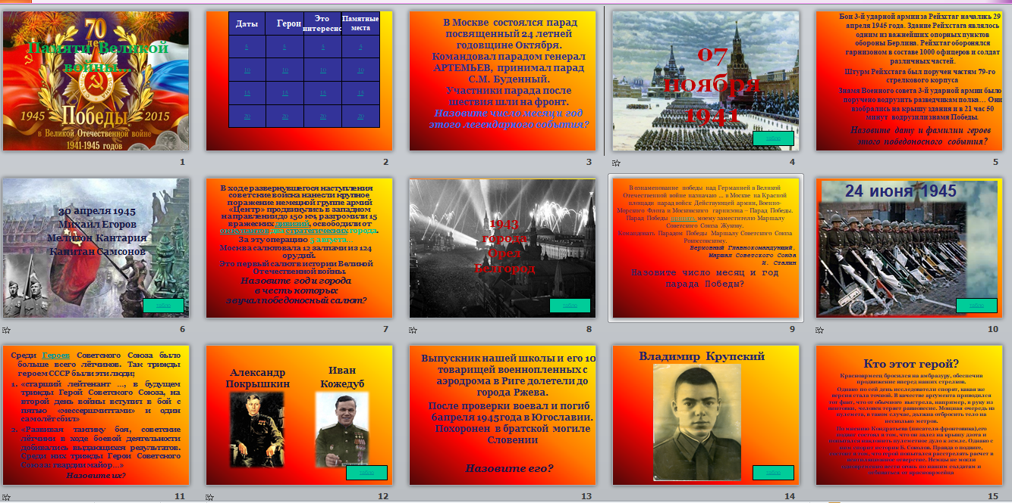
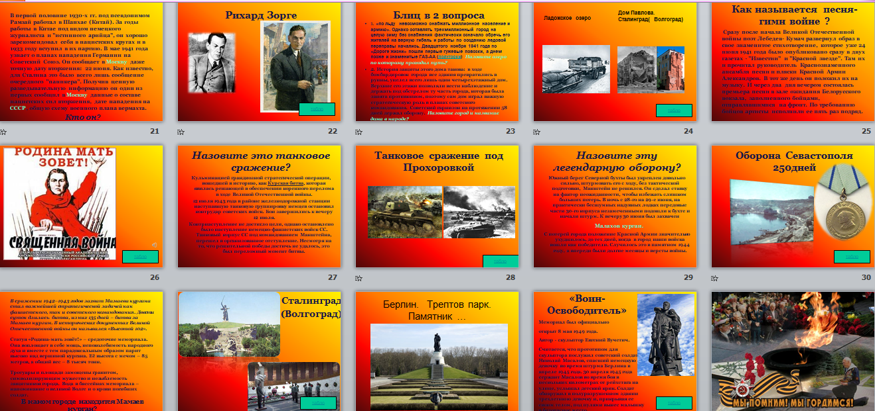

Листы жюри

Обобщающий урок по Мировой Художественной культуре
Тема: Особенности средневековой архитектуры Русского государства IX-XVIIвеков
Тип урока: Повторительно - обобщающий;
Форма урока: урок – игра «Своя игра»
Цель урока:
Обобщить знания об особенностях средневековой архитектуры Русского государства IX-XVIIвеков
Задачи:
- Обучающая: охарактеризовать особенности русской средневековой архитектуры, сложившейся в результате слияния славянских и византийских традиций.
- Развивающая: формирование навыков групповой работы при подготовке вопросов, умения анализировать полученную информацию.
- Воспитательная: способствовать воспитанию чувства сопричастности к истории Родины, любви, патриотичности к своему культурному наследию.
Оборудование:
1.мультимедийная презентация «Архитектура средневековой Руси»
2. Раздаточный материал (карточки с заданиями)
План.
- Организационный момент (Вступление учителя)
- Подготовка к восприятию темы
- Игра
- Подведение итогов игры
- Рефлексия.
Ход урока - игры
- Оргмомент
- Подготовка к восприятию материала
В современном учении о человеке нет, пожалуй, понятия емкого, чем культура. Архитектура, живопись, музыка, в школе. Но что то не отведено в спец дисциплины. Поэтому мы с вами на уроке МХК и знакомимся с различными новыми явлениями в культуре, как например АРХИТЕКТУРА.
Любое искусство имеет свою неповторимую красоту, которая дает человеку наслаждение. Все виды искусств находятся в тесной взаимосвязи. Например в архитектуре- православный храм- в нем фрески и мозаика, иконы. А это уже живопись. Церковное песнопение, на службе, это уже музыка. Красивая одежда священнослужителя- декоративное искусство.
Поэтому понять прочувствовать, увидеть эту красоту, попытаться понять ее вот в чем секрет. Поэтому на наших уроках мы и собираемся для этого.
Мы начинаем наше путешествие по одному из разделов культуры Архитектуре.
Наше путешествие пройдет в виде игры.
Команд четыре. На ваших столах лежат пакеты документов, которые вы будете использовать при ответах. Правила игры вам хорошо знакомы, т. Игровые технологии мы используем уже не первый год.
3.Игра «Своя игра»
А) Жеребьевка
(Начинает та команда, которая правильно ответит на поставленный вопрос)
Что такое АРХИТЕКТУРА это рукотворная среда в которой живет человек
( неизобразительное искусство)
Архитектура- искусство и наука строить, проектировать здания и сооружения
Команда начинает выбор задания их 4 вида, смотрим на экран.
1группа заданий МАТЕРИАЛ
Задания 5 баллов
Секреты» многовекового опыта
Чем суше ОНО, тем долговечнее будет постройка. Поэтому его заготовку делали поздней осенью или зимой. Не случайно древние славяне называли январь – сечень. Еще наши деды заготавливали его по лунным фазам.
Назовите ЕГО?( Древесина)
Задание 10
По летописным свидетельствам в989 году в Новгороде из дуба была сооружена Софийская церковь « о тринадцати верхах»
Но лучший материал для строительства - это смолистые стволы деревьев.
Они смолисты, а значит мало подвержены гниению.
Перечислите не менее трех пород таких деревьев?
Листвинница Ель Сосна
Задание 15
В1240 году когда полчища Батыя ворвались в Киев, последние защитники города укрылись внутри нее. Монголо-татары подкатили стенобитные машины и разрушили эту постройку. Под ее обломками погибли сотни киевлян.
Назовите материал из которого она была построена и назовите это разрушенное здание?
Десятинная церковь
Материал-плинфа
Задание 20
АРХИТЕКТУРНЫЕ ШКОЛЫ
Владимиро-Суздальская Новгордская
Новгородская
Понятия
Задания 5 баллов
Внимание слова
Перед вами ряд понятий
Дайте объяснение этих слов
Алтарь, апсида, барабан, закомара, престол, ризница
1. Алтарь- святилище в восточной части храма
2.Апсида- полуцилиндрические выступы
3.Барабан- опора купола.
4. Закомара-полукруглые очертания свода.
5. Престол- каменный стол, символизирует «Гроб Господень»
6. Ризница- место для хранения священной одежды- ризы.
Задания 10 баллов
Вставьте пропущенные слова и дайте им определение
Плотник долго собирался
Но на славу постарался
Он построил наконец
Дома первый ряд ?…
В старом доме есть секрет
Темный с лестницей ? …
Чудный терема убор-
Устремленный ввысь ?…
Из колечек свили сеть,
Из венцов сложили ? …
Служит входом в дом оно-
С крышей красное ? …
Серебрится, как вода,
В окнах тонкая ? …

Плотник долго собирался
Но на славу постарался
Он построил наконец
Дома первый ряд ВЕНЕЦ
В старом доме есть секрет
Темный с лестницей ПОДКЛЕТ
Чудный терема убор-
Устремленный ввысь ШАТЕР
Из колечек свили сеть,
Из венцов сложили КЛЕТЬ
Служит входом в дом оно-
С крышей красное КРЫЛЬЦО
Серебрится, как вода,
В окнах тонкая СЛЮДА
Задания 15 баллов
Что объединяет эти слова?
Объясните происхождение этих названий.
Тайницкая, Спасская, Набатная, Кутафья, Водовзводная, Троицкая
Задания 20 баллов
Кто эти люди?
Алевиз Новый
Аристотель Фьораванти
Архитекторы
Это интересно
Задания 5 баллов
Слово «город» произошло от глагола «городить», значит «иметь укрепления»
Укрепленный центр города именовали по разному в:
Новгороде- Детинец;
Пскове- Кром;
Москве- Кремль.
В XVIв. В Москве появляются Китай-город, Белый город, Скородом.
Для чего они возведены и что вы о них знаете?
Задания 10 баллов
Внимание документ №1.
Важную роль в городе играла –торговая площадь. В Москве она находилась у кремлевских стен и называлась ТОРГ.
В XVIIвеке она стала именоваться подругому.
Как ее называют сейчас?
Какие товары по свидетельству А. Олеария продавались на московском торгу?
Задания 15 баллов
Назовите ее основные постройки?
Соборная площадь
Московского Кремля
1. Успенский собор
2. Колокольня Ивана Великого
3. Благовещенский собор
4. Архагельский собор
5.Грановитая палата
6. Патриарший Двор с церковью двенадцати Апостолов
7. Церковь Ризоположения
8 Теремной дворец
Задания 20 баллов
Внимание документ № 2
Перед вами перечень слов.
Ответьте на вопросы и дайте их толкование.
Соборы и храмы
Задания 5 баллов
Внимание документ№ 3
Соберите документ
и ответьте на поставленные вопросы.
Ярослав Мудрый Софийский собор в Киеве
Задания 10 баллов
Назван ОН в честь святого покровителя князя Всеволода, который при крещеии получил его имя.
Снаружи стены, закомары, подкупольный барабан сплошь покрыты скульптурными рельефами- резные изображения птиц, зверей, фантастических существ, неведомых растений. На западном фасаде Христос, Богоматерь и четыре Евангелиста. На левом закомаре- сидящий на троне Всеволод с сыновьями. На правом закомаре- Александр Македонский, возносящийся в небо.Этот стиль не прижился на русской земле.
Назовите его?
Дмитриевский собор во Владимире
Задания 15 баллов
Назовите ЕГО?
Храм Покрова на Нерли
Даты постройки церкви в различных источниках разнятся. Распространенным считается мнение, что церковь Покрова на Нерли была построена в 1165 году князем Андреем Боголюбским в память о погибшем сыне во время похода на Булгарское царство. Расположена церковь во Владимирской области, недалеко от села Боголюбово. Говорят, что место, на котором стоит храм, было выбрано самим Андреем Боголюбским. Эта церковь считается первой на Руси, посвященной празднику Покрова Пресвятой Богородицы
Задания 20 баллов
Большинство построек в Древней Руси- храмы. Их сравнивают с образом космоса или корабля, плывущему в небо.Перед вами документ №4 « Фасада храма». За одну минуту дайте точное название частей фасада храма и тип его постройки.
Тип
крестово-купольный
3.Итоги игры. Подсчет результатов (самостоятельно)
Подводя итог нашей встречи, какие можем сделать выводы
А) Архитектура состоит из трех основных понятий: прочность, польза, красота.
Б) Строительный материал обеспечивают прочность любой постройки.
В) Средневековая архитектура имела различные комплексы зданий и сооружений – от крестьянской избы, до храмов и крепостей, которые имели различное назначение
Г) В период раздробленности сформировались различные архитектурные школы, главные из которых новгородская и владимиро- суздальская.
Д) Первыми учителями наших архитекторов были византийские и итальянские мастера.
4.Рефлексия.
Как я себя чувствую на уроке
(смайлики)
Презентация к уроку
